**ROMÂNIA**

**MINISTERUL APĂRĂRII NAȚIONALE**

**ACADEMIA TEHNICĂ MILITARĂ „FERDINAND I”**

**Facultatea de Comunicații și Sisteme Electronice pentru Apărare și securitate**

**Specializarea: Comunicații pentru apărare și securitate**



**PROIECT DE DIPLOMĂ**

**Tehnici pentru separarea și analiza vorbitorilor din înregistrări audio**

**Techniques for Speaker Separation and Analysis in Audio Recordings**

|  |  |
| --- | --- |
| Coordonator științific: | Absolvent: |
| **Cpt. dr. ing. Alexandru Frunză** | **Avram George-Alexandru** |
|  | Conține file  Inventariat sub nr. Poziția din indicator: Termen de păstrare: |

**BUCUREȘTI**

**2025**

DECLARAŢIE PE PROPRIE RĂSPUNDERE PRIVIND ORIGINALITATEA CONŢINUTULUI LUCRĂRII DE LICENŢĂ

**ABSTRACT**

**T**his paper presents the development of a complete system for processing speech signals, with the purpose of identifying speakers in an audio recording and determining the time intervals in which each of them intervenes. To achieve this, two key tasks from the field of audio-based artificial intelligence are integrated: speaker recognition and speaker diarization.

The proposed system is composed of several components, including audio preprocessing, feature extraction, and segment classification. For speaker recognition, mel-spectrograms are used as input to convolutional neural networks (CNNs), while for diarization, speaker embeddings are extracted using pretrained CNN models. Unsupervised segmentation is then performed using two clustering algorithms, K-Means and Spectral Clustering, which are evaluated based on ARI and DER metrics, reflecting label consistency and segmentation accuracy.

The system supports automatic generation of multi-speaker audio samples, extracts relevant features for each segment, and produces output that captures the temporal distribution of speaker turns. The resulting solution provides a practical foundation for analyzing audio recordings in various contexts and serves as a starting point for applications such as automatic transcription, audio content organization, or conversational analysis. Thanks to its clear structure, the system can be easily adapted for real-world scenarios that require automated interpretation of vocal interactions.

**REZUMAT**

Această lucrare urmărește dezvoltarea unui sistem complet pentru procesarea semnalelor vocale, cu scopul de a identifica vorbitorii dintr-o înregistrare audio și de a determina intervalele de timp în care aceștia intervin. În acest sens, sunt combinate două sarcini importante din domeniul inteligenței artificiale aplicate în procesarea audio: recunoașterea vorbitorului și diarizarea vorbitorilor.

Sistemul propus este alcătuit din mai multe componente: preprocesarea semnalului audio, extragerea caracteristicilor relevante și clasificarea segmentelor. Pentru recunoașterea vorbitorului au fost folosite mel-spectrograme, iar pentru diarizare au fost extrași vectori de trăsături cu ajutorul unor rețele CNN antrenate în prealabil. Ulterior, segmentarea nesupravegheată s-a realizat prin două metode de grupare: K-Means și Spectral Clustering, comparate prin metricile ARI și DER, care evaluează precizia etichetării segmentelor.

Întregul sistem permite generarea automată a unor fișiere audio cu mai mulți vorbitori, extrage trăsături din fiecare segment și returnează rezultate ce reflectă distribuția temporală a apariției fiecărui vorbitor. Lucrarea oferă o soluție practică pentru analiza înregistrărilor în situații variate, fiind un punct de plecare util pentru aplicații precum transcrierea automată, sortarea fișierelor audio sau analiza conversațiilor. Prin structura sa clară, sistemul poate fi adaptat cu ușurință pentru scenarii reale, în care este necesară interpretarea automată a interacțiunilor vocale.

**Cuprins**

Capitolul 1. Introducere 15

1.1 Introducere în domeniu 15

1.2 Stadiul actual al domeniului 15

1.3 Obiectivele lucrării 17

1.4 Structura lucrării 18

Capitolul 2. Noțiuni teoretice 19

2.1. Analiza semnalului vocal 19

2.1.1 Producerea vorbirii 19

2.1.2 Analiza în domeniul frecvență 19

2.1.3 Coeficienții Mel-cepstrali (MFCC) 20

2.2. Algoritmi de învățare profundă 23

2.2.1. Neuronul artificial 23

2.2.2. Funcția de activare 24

2.2.3. Rețeaua Perceptron Multistrat (MLP) 25

2.2.4. Gradientul descendent și algoritmul Backpropagation 26

2.2.5. Rețele neuronale convoluționale 26

2.2.5.1. Stratul de convoluție 27

2.2.5.2. Stratul de grupare 27

2.2.5.3. Stratul complet conectat 28

2.2.6. Rețele neuronale reziduale (ResNet) 28

2.3. Metrici de evaluare a performanței 29

2.4. Tehnologii utilizate 31

2.4.1. Python 31

2.4.2. PyTorch 32

2.4.3. Librosa 32

2.4.4. Flask 32

Capitolul 3. Implementare practică 33

3.1. Descrierea setului de date 33

3.2. Prelucrarea setului de date 33

3.3. Arhitecturi de rețea utilizate 36

3.3.1. CNN-3 Layers 36

3.3.2. CNN-4Layers 37

3.3.3. ResNet-18 38

3.4. Etapa de antrenare 39

3.5. Etapa de testare 41

3.6. Sistemul de diarizare a vorbitorilor 41

3.6.1. Generarea înregistrărilor 42

3.6.2. Extragerea caracteristicilor vocale 42

3.6.3. Gruparea secvențelor vocale 43

3.6.4. Evaluarea sistemului de diarizare 45

Capitolul 4. Rezultate experimentale 47

4.1. Performanțele sistemului de recunoaștere a vorbitorului 47

4.1.1. Modelul simplu (CNN cu 3 straturi convoluționale) 47

4.1.2. Modelul CNN extins (4 straturi convoluționale) 49

4.1.3. Modelul ResNet-18 52

4.2. Performanțele sistemului de diarizare 54

4.2.1. Metoda K-Means 54

4.2.1.1. Cazul 1 54

4.2.1.2. Cazul 2 55

4.2.1.3. Cazul 3 57

4.2.2. Metoda Spectral Clustering 59

4.2.2.1. Cazul 1 59

4.2.2.2. Cazul 2 61

4.2.2.3. Cazul 3 63

4.2.3. Compararea generală a metodelor 66

Capitolul 5. Concluzii. Direcții de dezvoltare viitoare 69

Capitolul 6. Bibliography 71

**Listă de figuri**

Figura 2.1 - Algoritmul de extragere al MFCC 19

Figura 2.2 - Bancul de filtre Mel 21

Figura 2.3 - Neuron artificial 23

Figura 2.4 - Arhitectura MLP 24

Figura 2.5 - Arhitectura CNN 26

Figura 2.6 - Bloc rezidual 27

Figura 2.7 - Matrice de confuzie 28

Figura 3.1 - Forma de undă a semnalului brut 33

Figura 3.2 - Forma de undă a semnalului preprocesat 33

Figura 3.3 - Mel-spectrogama semnalului brut 34

Figura 3.4 - Mel-spectrograma semnalului preprocesat 35

Figura 3.5 - Structura rețelei CNN-3L 36

Figura 3.6 - Structura rețelei CNN-4L 37

Figura 3.7 - Structura rețelei ResNet18 38

Figura 3.8 - Comparație între etichetele reale și cele prezise 45

Figura 4.1 - Modelul CNN-3L - Evoluția erorii 47

Figura 4.2 - Modelul CNN-3L - Evoluția acurateții 47

Figura 4.3 - Modelul CNN-3L - Matricea de confuzie 48

Figura 4.4 - Modelul CNN-4L - Evoluția erorii 49

Figura 4.5 - Modelul CNN-4L - Evoluția acurateței 49

Figura 4.6 - Modelul CNN-4L - Matricea de confuzie 50

Figura 4.7 - ResNet18 - Evoluția erorii 51

Figura 4.8 - ResNet18 - Evoluția acurateței 52

Figura 4.9 - ResNet18 - Matricea de confuzie 52

Figura 4.10 - Cazul 1 - Diarizare K-Means 54

Figura 4.11 - Cazul 2 - Diarizare K-Means + CNN 3L 54

Figura 4.12 - Cazul 2 – Diarizare K-Means + CNN-4L 55

Figura 4.13 - Cazul 2 - Diarizare K-Means + ResNet-18 56

Figura 4.14 - Cazul 3 - Diarizare K-Means + CNN-3L 57

Figura 4.15 - Cazul 3 - Diarizare K-Means + CNN-4L 57

Figura 4.16 - Cazul 3 - Diarizare K-Means + ResNet-18 58

Figura 4.17 - Cazul 1 - Diarizare Spectral Clustering + CNN-3L 59

Figura 4.18 - Cazul 1 - Diarizare Spectral Clustering + CNN-4L 59

Figura 4.19 - Cazul 1 - Diarizare Spectral Clustering + ResNet-18 60

Figura 4.20 - Cazul 2 - Diarizare Spectral Clustering + CNN-3L 61

Figura 4.21 - Cazul 2 - Diarizare Spectral Clustering + CNN-4L 61

Figura 4.22 - Cazul 2 - Diarizare Spectral Clustering + ResNet-18 62

Figura 4.23 - Cazul 3 - Diarizare Spectral Clustering + CNN-3L 63

Figura 4.24 - Cazul 3 - Diarizare Spectral Clustering + CNN-4L 63

Figura 4.25 - Cazul 3 - Diarizare Spectral Clustering + ResNet-18 64

**Listă de tabele**

Tabelul 1 - Parametrii de antrenare 40

Tabelul 2 - Medii ARI + DER 66

# Introducere

## 1.1 Introducere în domeniu

Inteligența artificială (AI) este o tehnologie care are ca scop reproducerea proceselor cognitive umane, cum ar fi învățarea, gândirea, înțelegerea, luarea deciziilor. Utilitatea acestei tehnologii o reprezintă eliminarea necesității intervenției umane în anumite sarcini.

Machine Learning (ML) este un subdomeniu al AI în care sunt create modele, prin proiectarea unor algoritmi care să fie capabili sa facă predicții în urma antrenării unui set de date deja cunoscut.

Odată cu avansarea ML, a apărut o nouă ramură, numită Deep Learning (DL), capabilă să redea complexitatea proceselor cognitive umane. DL folosește rețele neuronale cu mai multe straturi, ceea ce a permis progresul sistemelor deja implementate și extragerea automată a caracteristicilor din volume mai mari de date.

Tema studiată în cadrul lucrării este “Segmentarea vocii: Tehnici pentru separarea și analiza vorbitorilor din înregistrări audio”. Motivația lucrării constă în aducerea de informații suplimentare despre vorbitorii activi într-un discurs, fiind de utilitate în contextul identificării persoanelor participante la o discuție. Este o sarcină complementară recunoașterii vorbirii, algoritmii specializați în acest domeniu putând neglija elemente care pot reprezenta surse valoroase de informație [1].

## 1.2 Stadiul actual al domeniului

Principala abordare în cadrul diarizării vorbitorilor se concentrează pe împărțirea fluxului audio în segmente de vorbire și extragerea unor vectori caracteristici din fiecare fragment, care reprezintă identitatea vocală a fiecărei porțiuni, vectorii rezultați fiind supuși unor algoritmi de grupare, astfel încât fiecărui segment să i se atribuie o etichetă de vorbitor. Metoda aceasta a fost experimentată și validată în cadrul mai multor lucrări pe seturi de date de referință, precum AMI, CALLHOME, iar performanțele obținute au devenit un reper în contextul evoluției domeniului.

În cadrul lucrării [2], Pal et al. pornesc de la segmentarea fișierelor audio în urma cărora obțin vectorii caracteristici de dimensiune fixă egală cu 512, printr-o rețea neuronală cu întârziere temporală (TDNN) pre-antrenată pentru verificarea vorbitorilor. Arhitectura pe care aceștia o introduc este formată din 3 componente (generator, discriminator, codificator), antrenate cu 3 funcții de pierdere: adversarială, de reconstrucție și de clasificare. După finalizarea procesului de antrenare, caracteristicile sunt grupate prin algoritmul k-means pentru a atribui etichete fiecărui vorbitor. Pentru testarea performanțelor sistemului s-au folosit 2 modele antrenate astfel: modelul P1 a fost antrentat pe setul de date AMI, iar modelul P2 a fost antrenat atât pe setul de date AMI, cât și pe setul de date ICSI Meeting Corpus. În evaluarea pe seturile AMI, sistemul P1 reduce DER la 10,17%, P2 la la 9,67%, valoarea de referință fiind egală cu 11,65%. Fuziunea acestor sisteme cu vectorii de referință inițiali conduc la obținerea celor mai bune rezultate: 7,45% (pentru P1), respectiv 6,98% (pentru P2).

În publicația [3], Zhang et al. păstrează aceeași metodă de extragere a vectorilor caracteristici, obținuți printr-o rețea neuronală recurentă (RNN) LSTM, antrenată cu o funcție de pierdere generalizată pentru maximizarea similarității între vecotrii caracteristici și segmentele vocale (GE2E). În ceea ce privește algoritmul de grupare, aceștia folosesc unul model complet diferit, supravegheat, numit UIS-RNN. Fiecare vorbitor este reprezentat de un GRU cu 512 celule, al cărui stare se actualizează în funcție de o variabilă binară care indică schimbarea vorbitorului. Testarea modelului a fost făcută pe setul NIST 2000 CALLHOME, fiind efectuată cu trei versiuni de vectori caracteristici (V1, V2, V3) și în trei configurații de antrenament. În primul caz, modelul a fost antrenat exclusiv pe datele CALLHOME, obținându-se un DER de la 11,7% până la 8,5%, pornind de la V1 la V3. A doua variantă a presupus antrenarea modelului UIS-RNN pe 2 seturi externe (NIST 2000 Disk-6 și ICSI Meeting Corpus), evaluarea fiind însă făcută pe setul de date CALLHOME, în urma căreia s-au obținut rezultate ale DER-ului cuprinse între 10,9% și 9,6%. Ultima configurație a constat în combinarea tuturor surselor de date, în CALLHOME adăugându-se exemplele din Disk-6 și ICSI, ceea ce duce la o mai bună generalizare. Cele mai bune rezultate au fost obținute în acest scenariu, valorile DER-ului fiind cuprinse între 8,5% și 7,6%, întrecând astfel metodele offline de diarizare precum k-means (17,4% - 12,3%) și spectral clustering (12,0% - 8,8%).

În lucrarea [4], echipa Microsoft propune un sistem de diarizare, care combină patru etape, capabil să gestioneze vorbirea suprapusă și zgomotul ambiental, caracteristic înregistrărilor audio provenite din surse precum YouTube. Prima etapă constă în crearea unui modul de separare continuă a vorbirii suprapuse (CSS), bazat pe o rețea Conformer antrenată concomitent pe seturile de date CSR-II și LibriSpeech pentru a genera două fluxuri audio distincte. În continuare, pe fiecare dintre canale se extrag vectorii caracteristici, folosind o arhitectură Res2Net antrenată cu margine aditivă Softmax, iar apoi urmează detectarea vorbirii și gruparea segmentelor, îmbunătățită cu un mecanism de filtrare care elimină segmentele care induc etichetări greșite. În ultimul pas se introduce o variantă adaptată a algoritmului DOVER, care să se ocupe de regiunile cu vorbire suprapusă. Rezultatele obținute în cadrul acestui articol au fost cele mai bune în cadrul VoxSRC2020, cu un DER egal cu 3,71% pentru setul de dezvoltare și 6,23% pe setul de evaluare, sistemul reprezentând astfel un etalon pentru diarizarea în medii complexe.

În cadrul publicației [5] este dezvoltat un sistem de diarizare bazat pe vectori extrași cu ajutorul unei rețele LSTM. Segmentele obținute în urma preprocesării sunt trecute printr-un model cu 3 straturi LSTM, urmate de un strat liniar și unul de normalizare. Autorii compară 4 tehnici de grupare a vorbitorilor: două metode real-time (una pe baza pragului de similaritate între caracteristici și algoritmul Links, care tratează fiecare grup ca pe un nod într-un graf, legându-l de nodurile existente dacă similaritatea este destul de mare) și două metode offline (algoritmul k-means și spectral clustering). În ceea ce privește performanța, cele mai bune rezultate sunt oferite de combinația dintre LSTM, vectori caracteristici de vorbitori și spectral clustering. Pentru setul de NIST SRE 2000 CALLHOME, fără a folosi resegmentarea, sistemul obține un DER egal cu 18%, iar pentru CALLHOME American English, rata de diarizare are valoarea 12,54%. În cazul metodelor real-time, testate pe setul de date NIST RT-03 CTS, rata de eroare este aproximativ 27%, considerabil mai mare decât cea prezentată de metodele offline (k-means – 16,34% și spectral clustering 12,30%). Concluziile evidențiază faptul că o rețea LSTM, combinată cu un algoritm de spectral clustering poate oferi performanțe foarte ridicate în contexul diarizării vorbitorilor, mai ales în cazul introducerii unei etape de resegmentare, care poate reduce rata de eroare.

În studiul [6], autorii propun o arhitectură modulară, formată din 2 rețele convoluționale și o rețea recurentă. Prima rețea convoluțională procesează ferestre scurte de mel-spectrogramă și clasifică identitatea vorbitorului, în timp ce a doua analizează ferestre mai lungi, pentru estimarea probabilității schimbării vorbitorului. Ieșirile celor 2 CNN-uri sunt combinate și introduse într-o rețea LSTM cu două straturi, unde se ia decizia finală privind identitatea vorbitorului. Pe setul CALLHOME, folosindu-se doar primul CNN s-a obținut o acuratețe de aproximativ 74%, iar adăugându-l și pe cel de-al doilea în sistem performanța este crescută până la 82,9%, respectiv 86,7% când este folosită schimbarea reală de vorbitor (ground truth).

## 1.3 Obiectivele lucrării

Lucrarea propune dezvoltarea unui sistem complet pentru analiza automată a vocii, prin combinarea a două sarcini complementare: recunoașterea vorbitorului și diarizarea acestuia din înregistrări audio. Scopul general este de a crea un cadru funcțional care permite segmentarea și etichetarea temporală a intervențiilor vocale, asociind fiecare segment cu identitatea vorbitorului.

Obiectivele specifice urmărite în cadrul proiectului sunt:

* Studierea modelelor existente în literatura de specialitate utilizate în recunoașterea vorbitorilor
* Studierea algoritmilor existenți în literatura de specialitate utilizați în separarea vorbitorilor
* Identificarea și compararea unor arhitecturi care să deservească cerinței proiectului
* Identificarea și utilizarea de framework-uri specifice pentru preprocesarea semnalului audio și dezvoltarea modelelor de inteligență artificială
* Dezvoltarea unui sistem de recunoaștere a vorbitorului, urmată de dezvoltarea unui sistem de diarizare

## 1.4 Structura lucrării

Lucrarea este structurată în patru capitole, urmate de o secțiune dedicată concluziilor finale și direcțiilor de dezvoltare ulterioară.

Capitolul 1 oferă o introducere generală în tematica lucrării, prezentând contextul în care se încadrează sistemele de recunoaștere și diarizare a vorbitorului, importanța acestora, studiile relevante din literatura de specialitate, precum și obiectivele urmărite în cadrul proiectului.

Capitolul 2 este axat pe fundamentele teoretice și tehnologiile utilizate. Sunt detaliate conceptele de prelucrare a semnalului vocal, algoritmii de învățare automată și rețele neuronale convoluționale, metodele de grupare a datelor (clustering), precum și instrumentele software necesare dezvoltării sistemului.

Capitolul 3 descrie implementarea practică a sistemului propus. Acesta acoperă etapele de preprocesare a semnalului audio, construirea și antrenarea diferitelor arhitecturi CNN pentru extragerea caracteristicilor vocale și integrarea acestora într-un sistem de diarizare,

Capitolul 4 este dedicat analizei experimentale. Se evaluează performanța sistemului în multiple scenarii, folosind metrici precum ARI și DER. Rezultatele sunt comparate între diferitele arhitecturi și metode de grupare, evidențiind avantajele și limitările fiecărei abordări.

Partea finală a lucrării sintetizează concluziile desprinse în urma experimentelor și formulează sugestii pentru îmbunătățirea performanței sistemului, respectiv extinderea funcționalităților acestuia în aplicații reale.

# Noțiuni teoretice

## Analiza semnalului vocal

Comunicarea prin vorbire este cea mai răspândită metodă de interacțiune umană, ceea ce a dus la dezvoltarea multor aplicații care conțin module de procesare a semnalului vocal, precum recunoașterea vorbitorilor, identificarea în context criminalistic, supravegherea audio a unui mediu etc. Analiza semnalului vocal constă în determinarea unor trăsături cheie din sunet, analizate atât în domeniul temporal, cât și în domeniul frecvență. Totuși, majoritatea algoritmilor deja existenți în industrie sunt antrenați cu ajutorul valorilor obținute în urma procesării în domeniul frecvență a semnalului [7].

### 2.1.1 Producerea vorbirii

În contextul recunoașterii vorbitorului se analizează particularitățile specifice ale vocii umane. Fiecare individ posedă o serie de trăsături unice care se datorează atât caracteristicilor fizice ale aparatului vocal (dimensiunea laringelui, forma tractului vocal), cât și dialectului personal (pronunție, intonație, accent).

Procesul de producere a vorbirii constă în vibrația corzilor vocale și modificarea sunetului prin tractul vocal, pentru formarea sunetelor. Frecvența vibrațiilor depinde de tensiunea corzilor vocale, acesta reprezentând și motivul pentru care femeile au o percepție a frecvenței fundamentale mai înalte decât a bărbaților. Sunetul trece apoi prin tractul vocal, unde orice mișcare a limbii sau a buzelor creează anumite frecvențe de rezonanță, numite formanți, care dau impresia de timbru și ajută la diferențierea sunetelor între vocale și consoane. În general, sistemele de recunoaștere a vocii se folosesc de caracteristicile tractului vocal pentru rezolvarea problemelor de clasificare [8], [9].

### 2**.1.2 Analiza în domeniul frecvență**

Caracteristicile extrase în domeniul frecvență stau la baza amprentei vocale, deoarece acestea surprind modul în care este distribuită energia semnalului peste diferitele componente spectrale. Pentru a trece de la perspectiva temporală, din forma de undă a semnalului, la una în frecvență, se aplică transformata Fourier pe segmente ale semnalului. Rezultatul acestei operații este spectrul, care arată pentru fiecare frecvență implicată în construcția semnalului, amplitudinea corespunzătoare acesteia. Cu cât amplitudinea este mai mare, cu atât acea frecvență respectivă are o influență mai puternică în construcția undei sonore. Pornind de la această operație, se pot extrage diverse caracteristici specifice semnalului vocal.

Spectrograma reprezintă forma de vizualizare în analiza în domeniul frecvență care îmbină simultan trei dimensiuni:

* Timp – pe axa orizontală este redată evoluția semnalului
* Frecvență – pe axa verticală se plasează benzile de frecvență
* Amplitudine – este indicată prin intensitatea culorii, cele mai deschise semnificând valori mai mari ale intensității

Pentru ca spectrograma să poată fi generată, se împarte semnalul în ferestre de dimensiuni fixe, calculându-se pentru fiecare dintre acestea Transformata Fourier Rapidă (FFT), iar astfel se poate urmări variația intensității fiecărei componente spectrale pe parcursul înregistrării [10].

### 2.1.3 Coeficienții Mel-cepstrali (MFCC)

Coeficienții Mel-cepstrali reprezintă un set de caracteristici care descriu forma spectrală a unui semnal audio pe termen scurt, mai exact oferă o reprezentare a distribuției energiei semnalului de-a lungul spectrului de frecvențe.

Utilitatea acestor coeficienți constă în alinierea analizei spectrale cu modul în care urechea umană percepe frecvențele. În zonele joase, sub aproximativ 1kHz, obținem o rezoluție foarte fină, iar deasupra acestui prag, detaliile devin mai greu de distins, reflectând astfel modul în care urechea reduce sensibilitatea la frecvențele înalte. Prin utilizarea unor filtre în funcție de scara Mel, MFCC-urile generează o reproducere fidelă a sensibilității auditive umane [11].

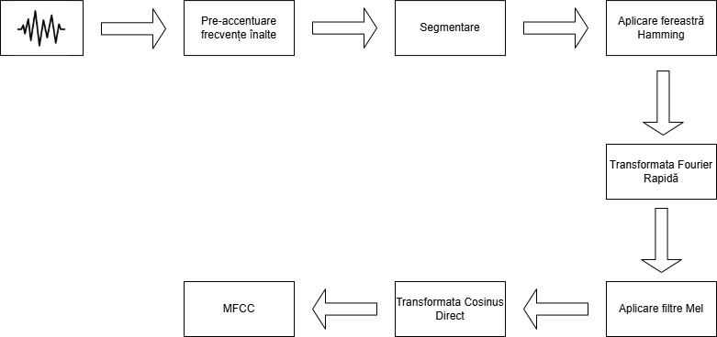

Figura 2.1 - Algoritmul de extragere al MFCC

În figura este prezentat algoritmul de extragere a MFCC, cuprins, în ordine, din următoarele etape: pre-accentuarea frecvențelor mai înalte de 1kHz, fragmentarea și aplicarea unei ferestre Hamming, calcularea Transofrmatei Fourier Rapide, filtrarea folosind scara Mel și aplicarea Transformatei Cosinus Direct în ultimă etapă [12].

Pre-accentuarea frecvențelor înalte constă în trecerea semnalului vocal printr-un filtru digital de ordinul întâi, care accentuează componentele de frecvență înaltă. Scopul acestui filtru este acela de a mări energia frecvențelor înalte, pentru a echilibra distribuția spectrală a energiei, componentele de joasă frecvență fiind dominante în cadrul vorbirii. Funcția de transfer a filtrului este definită de relația [13]:

$H\left(z\right)=1-a ⋅z^{-1}, a∈[0.9, 1.0]$

( 2.1)

Vorbirea poate fi descrisă ca un proces acustic dinamic cvasi-staționar, ceea ce înseamnă că indiferent de durata semnalului vocal, acesta prezintă aceleași caracteristici acustice pe intervale scurte de timp. Din acest motiv, semnalul se împarte în cadre scurte, de obicei cu lungimea de 20-30 de milisecunde, durată stabilită empiric ca fiind optimă pentru surprinderea trăsăturilor vocale. Pentru asigurarea continuității între cadre și evitarea pierderii informației, s-a apelat la suprapunerea acestora, în general folosindu-se o suprapunere de 50%, echivalentă cu o durată de 10-15 milisecunde. [14]

Împărțirea segmentului în fragmente scurte poate introduce discontinuități la marginile cadrelor, care conduc la distorsiuni în domeniul spectral. Pentru minimizarea unor astfel de efecte, se aplică o fereastră Hamming, care să diminueze treptat amplitudinile eșantioanelor spre marginile cadrelor și să concentreze energia spectrală în zona centrală. Acest filtru este definit de expresia:

$$w\left[n\right]=0.54-0.46 ⋅\cos\left(\frac{2πn}{N-1}\right), 0≤n≤N,$$

( 2.2)

unde N reprezintă numărul de eșantioane dintr-un cadru. [15]

Transformata Fourier Rapidă este o metodă de calcul utilizată pentru translatarea semnalului din domeniul timp în domeniul frecvență, folosită datorită eficienței computaționale în ceea ce privește prelucrarea semnalului și care presupune descompunerea unui semnal într-o sumă de sinusoide de diferite frecvențe. Transformata este exprimată numeric ca:

$$X\left[k\right]= \sum_{n=0}^{N-1}{x\left[n\right]⋅e^{-j\frac{2π}{N}kn}, 0≤k<N}$$

( 2.3)

Următorul pas în vederea obținerii MFCC îl reprezintă trecerea la o analiză spectrală adaptată percepției umane, cu ajutorul bancului de filtre Mel. Scara Mel prezintă modul în care urechea umană percepe sunetele, aceasta fiind mai sensibilă la frecvențele joase și putând fi calculată prin formula [16]:

$$f_{mel}=2595 ⋅ \log_{10}\left(1+ \frac{f}{700}\right)$$

( 2.4)

Filtrele dispuse pe scara Mel sunt triunghiulare, fiecare dintre acestea fiind centrat pe o anumită frecvență și marcând energia din zona corespunzătoare a spectrului. Avantajul major al acestei etape constă în reducerea dimensionalității spectrului, filtrele Mel concentrându-se în principiu pe frecvențele perceptibile urechii umane. Filtrele sunt spațiate mai des în zona frecvențelor joase, datorită sensibilității auzului, urmând ca spațierea acestora să crească din ce în ce mai mult odată cu creșterea frecvenței, așa cum se poate observa și în Figura 2.2. [16], [17]

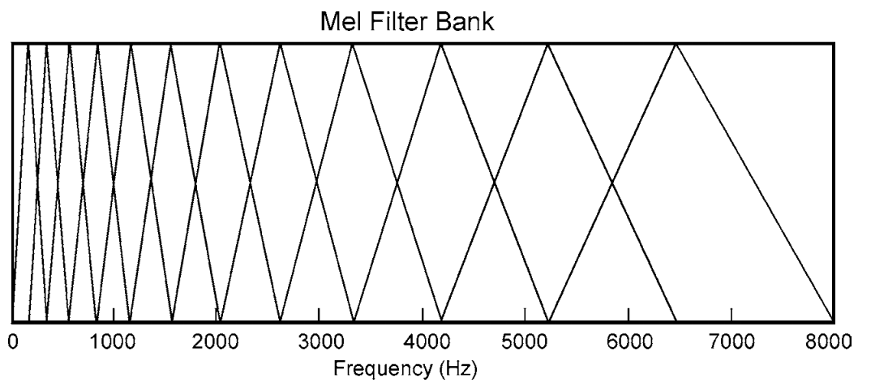

Figura 2.2 - Bancul de filtre Mel

Rezultatul acestei etape este un vector de energii, corespunzător fiecărei benzi, calculată după formula:

$$s\left(m\right)=\sum_{k=0}^{N-1}{{\left|X\left(k\right)\right|}^{2}⋅ H_{m}\left(k\right)},$$

( 2.5)

unde funcția de răspuns al celui de-al m-lea filtru fiind definită astfel:

$$H_{m}\left(k\right)=\left\{\begin{aligned}0, &k<f\left(m-1\right) \\ \frac{k-f\left(m-1\right)}{f\left(m\right)-f\left(m-1\right)}, &f\left(m-1\right)≤k≤f\left(m\right) \\ \frac{f\left(m+1\right)-k}{f\left(m+1\right)-f\left(m\right)}, f\left(m\right)<k≤f\left(m+1\right) \\ 0, k>f\left(m+1\right) \\ \\ \end{aligned} \right.$$

( 2.6)

Ultima etapă constă în aplicarea Transformatei Cosinus Direct, în urma căreia sunt extrase din vectorul de energii doar informațiile esențiale, rezultatul obținut fiind un set de 39 de coeficienți. Cea mai mare parte a informației utile, trăsăturile principale ale semnalului vocal, este purtată de primii 13 MFCC, ceilalți reprezentând informații suplimentare ale vorbirii, precum viteza modificărilor în vorbire sau variația modului de vorbire. [13], [18]

$$c\left[n\right]=\sum_{m=1}^{M}{\log{s\left[m\right]⋅\left[\cos{\frac{πn}{M}⋅\left(m-0.5\right)}\right]}}$$

( 2.7)

## Algoritmi de învățare profundă

Învățarea profundă este o ramură a inteligenței artificiale care își propune să construiască sisteme capabile de învățare automată din date, trecând informația prin mai multe etape de analiză. Ideea de bază a acestui concept constă în capacitatea sistemului de a descoperi gradual reprezentări cât mai semnificative ale informației, plecâând de la detalii de bază și ajungând la idei mai profunde.

Deep Learning (DL) se deosebește de algoritmii clasici de ML prin adâncimea structurii sale și prin fundamentul de învățare ierarhică, fiecare nivel realizând transformări asupra datelor și transmițând rezultatul către următorul nivel. În mod uzual, DL este folosit în contextul unui volum mare de date, unde relațiile dintre variabile sunt complexe. [19]

### Neuronul artificial

Este un model matematic inspirat din modul în care funcționează un neuron biologic. În biologie, un neuron primește semnale de la alți neuroni prin intermediul dendritelor, le procesează în corpul celular și transmite mai departe un impuls prin axon.

În modelul artificial (ANN), semnalele de intrare sunt valori numerice, fiecare cu o greutate asociată. Se însumează ponderat aceste valori, se adaugă o constantă numită bias, iar rezultatul este transmis unei funcții de activare, care ia decizia în legătură cu activarea neuronului, implicit transmiterea mai departe a semnalului. Funcționarea acestuia este exemplificată în Figura 2.3. [20], [21]

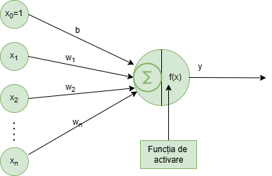

Figura 2.3 - Neuron artificial

### Funcția de activare

Funcționarea modelelor de învățare profundă depind în mare măsură de funcțiile de activare, deoarece acestea introduc neliniaritate sistemului, permițând astfel rețelelor să învețe relații complexe între datele de intrare și cele de ieșire. Alegerea funcției potrivite trebuie luată în funcție de caracteristicile problemei abordate și de poziția acesteia în arhitectură.

Sigmoidul transformă o valoare reală într-un rezultat cuprins înter 0 și 1,

fiind utilă atunci când ieșirea trebuie interpretată ca o probabilitate, de exemplu în cazul clasificării binare.

Tangenta hiperbolică (tanh) oferă o ieșire între -1 și 1, fiind o variantă simetrică a sigmoidului. Această funcție e mai potrivită în cadrul nivelurilor ascunse, deoarece oferă o centrare mai bună a datelor în jurul valorii 0, care poate accelera convergența rețelei în anumite situații. Totuși, cele două funcții pot cauza dispariția gradientului, datorită valorilor foarte mici ale derivatelor funcțiilor.

ReLU (Rectified Linear Unit) este funcția de bază în straturile ascunse, deoarce permite activarea proportională a neuronului în cazul valorior pozitive și dezactivarea lui în caz contrar. Este rapid, ușor de calculat, însă această funcție poate duce la dezactivarea permanentă a unor neuroni, creând probleme în cadrul etapei de antrenare.

Softmax este funcția principală utilizată pentru stratul de ieșire al rețelelor care rezolvă probleme de clasificare. Aceasta transformă valorile de activare produse de ultimul strat în probabilități, pe clase, permițând alegerea clasei cu cea mai mare probabilitate.

În mod uzual, ReLU este folosit în straturile ascunse, iar alegerea funcției din stratul de ieșire se face în funcție de problematică: Sigmoid pentru clasificare binară și Softmax pentru clasificare multi-clasă. [22], [23], [24]

### Rețeaua Perceptron Multistrat (MLP)

Cea mai simplă arhitectură în domeniul rețelelor neuronale artificiale o reprezintă MLP, un model care este alcătuit dintr-un strat de intrare, mai multe straturi ascunse și un strat de ieșire, după cum se poate vedea în Figura 2.4. Fiecare strat este compus din mai mulți neuroni complet conectați la neuronii stratului precedent, dar și la cei ai stratului următor, permițând astfel propagarea informației de la intrare către ieșire fără conexiuni recurente.

Stratul de intrare este primul și are rolul de a prelua datele de intrare, fiecare neuron corespunzându-i unei caracteristici din vectorul de intrare. Straturile ascunse îndeplinesc rolul de a conferi rețelei capacitatea de modelare a relațiilor complexe, iar atât numărul straturilor, cât și numarul neuronilor pot fi ajustate în funcție de complexitatea sarcinii. Stratul de ieșire este ultimul nivel al rețelei, cel care produce rezultatul final al modelului. Dimensiunea acestuia depinde de problematica abordată, fiind de 2 tipuri: în cazul clasificării binare, ultimul strat conține un singur neuron, iar în cazul clasificării multi-clasă acesta este compus dintr-un număr de neuroni egal cu numărul total al claselor. [25]

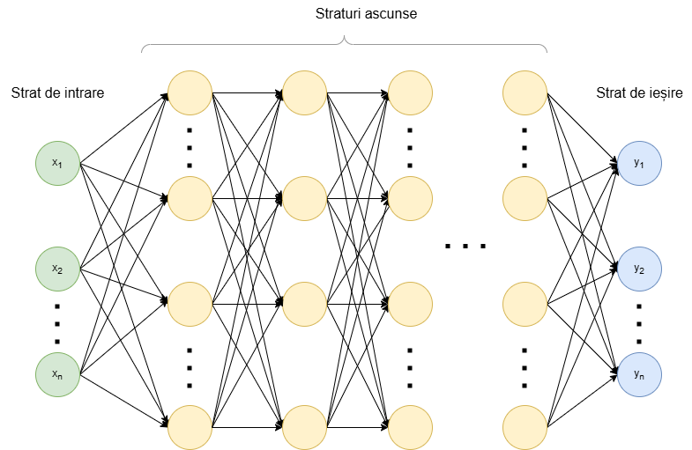

Figura 2.4 - Arhitectura MLP

### Gradientul descendent și algoritmul Backpropagation

Backpropagation este un algoritm esențial în procesul de antrenare a rețelelor neuronale, având ca scop determinarea modului în care trebuie ajustate greutățile pentru ca rezultatul produs de model să se apropie cât mai mult de cel așteptat. Procesul se desfășoară în două etape. În primă fază, numită propagare directă, datele de intrare sunt procesate și transmise prin rețea până la stratul de ieșire, unde se generează o predicție. Aceasta este comparată cu valoarea reală, iar diferența este măsurată printr-o funcție de cost, care ideal trebuie să atingă o valoare minimă. Pentru a realiza acest lucru, în a doua fază, numită propagarea inversă, se calculează derivatele funcției de cost, gradienții, în raport cu parametrii rețelei, utilizate pentru actualizarea valorilor greutăților. Algoritmul gradientului descendent folosește aceste informații plecând de la stratul final către cele inferioare – backpropagation. Prin repetarea acestui ciclu eroarea e redusă progresiv până la un punct de minim, unde rețeaua converge și antrenarea se oprește. [26], [27]

### Rețele neuronale convoluționale

Rețelele neuronale convoluționale reprezintă o arhitectura specializată de rețele neuronale artificiale, utilizate preponderent în prelucrarea de imagini, dar și în analiza semnalelor audio. Acestea se diferențiază de cele clasice, care tratează valorile de intrare ca fiind independente unele de altele, prin păstrarea relațiilor dintre valorile vecine și analiza datelor pe fragmente restrânse. Acest tip de abordare reduce volumul de date în scopul creșterii puterii de procesare și este mult mai eficientă în extragerea caracteristicilor relevante.

Conceptul de analiză locală a datelor provine din modul ce funcționare al sistemului vizual uman, în creier fiind activați neuronii atunci când un stimul apare într-o anumită zonă a câmpului vizual. Asemănător, CNN-urile folosesc filtre care se deplasează și care analizează fragmente scurte în scopul extragerilor trăsăturilor relevante, care, pe măsură ce pătrund în rețea, sunt combinate pentru a forma reprezentări mai complexe.

Pentru o astfel de învățare, rețelele convoluționale sunt compuse din mai multe tipuri de straturi: de convoluție, de grupare și de conexiune completă, fiecare având un rol specific în prelucrarea informației, aspect ilustrat în Figura 2.5. [28], [29]

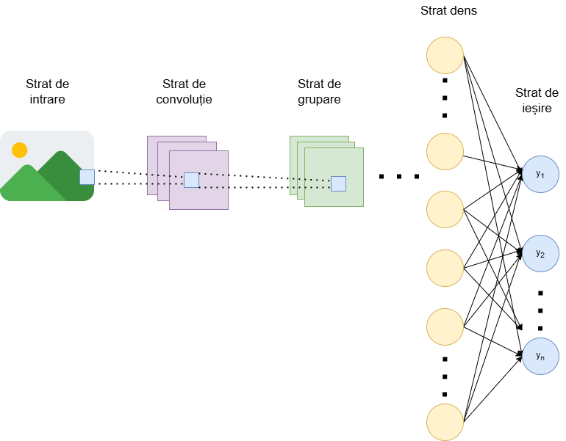

Figura 2.5 - Arhitectura CNN

#### Stratul de convoluție

Stratul de convoluție utilizează o serie de filtre, numite și kernel-uri, care se deplasează cu un pas prestabilit pe regiuni mici ale matricii de intrare și calculează produsul scalar dintre valorile filtrului și cele ale fragmentului analizat. În urma acestor operații sunt generate matrici care poartă denumirea de hărți de activare – feature maps, ce reprezintă tiparele existente în setul de date de intrare.

Avantajul major al utilizării stratului de convoluție este reprezentat de faptul că același filtru este aplicat pe toate datele de intrare, permițând astfel rețelei să recunoască un anumit tipar indiferent de poziția sa în imagine/spectrogramă. De asemenea, numărul de conexiuni în comparație cu o rețea clasică complet conectată este considerabil mai mic, ceea ce conduce la un cost computațional mai scăzut. [30], [31]

#### Stratul de grupare

Stratul de grupare, numit și pooling, are rolul de a reduce dimensiunile harților de activare rezultate în urma convoluției și la evidențierea celor mai semnificative trăsături, eliminând valorile mai puțin relevante din fiecare regiune. Această eliminare se realizeaza prin mai multe metode, cea mai utilizată fiind Max Pooling, care păstrează doar valoarea maximă din fiecare regiune analizată, sau Average Pooling, care calculează media valorilor.

Această etapă contribuie la creșterea eficienței rețelei și la robustețea acesteia la variațiile datelor de intrare. Totuși, aceste metode pot duce la pierderi de informație, afectând capacitatea modelului de a distinge mici diferențe între clase. Spre exemplu, Max Pooling ignoră toate valorile cu excepția celei mai mari, intervenind posibilitatea de a omite alte semnale relevante, iar Average Pooling poate tinde să ignore detaliile. [32]

#### Stratul complet conectat

Stratul complet conectat sau stratul dens reprezintă ultima componentă din arhitectura CNN, iar rolul acestuia este de a transforma trăsăturile extrase în predicții. Fiecare neuron din acest strat este conectat la toți neuronii din stratul anterior, permițând astfel rețelei să combine toată informația pentru a lua decizia finală. Hărțile de activare din straturile precedente trebuie redimensionate într-un vector 1D, iar asupra acestuia se aplică o transformare liniară și o funcție de activare, în funcție de necesitate. [33]

### Rețele neuronale reziduale (ResNet)

Rețelele neuronale reziduale au apărut ca soluție a dificultăților de antrenare întâlnite în cadrul rețelelor convoluționale foarte adânci. O adâncime crescută a rețelelor duce la degradarea performanțelor modelului, problemă apărută din cauza dificultății de propagare a gradientului înapoi prin straturile rețelei.

În scopul rezolvării acestei probleme, au fost propuse rețelele neuronale reziduale, care propun, peste arhitectura CNN, introducerea unor conexiuni între intrarea și ieșirea blocurilor, ce permit propagarea nemodificată infromației atunci când nu este necesară o transformare complexă. Astfel, blocul rezidual nu este nevoit sa învețe o funcție nouă, ci poate să învețe doar diferența necesară pentru ajustarea iesirii, simplificând și optimizând antrenarea rețelelor. Arhitectura blocurilor reziduale poate fi observată în Figura 2.6, unde x reprezintă intrarea, F(x) reprezintă transformarea efectuată de ramura convoluțională și x + F(x) este ieșirea finală a blocului rezidual. [34]

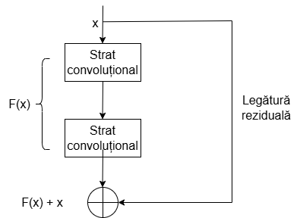

Figura 2.6 - Bloc rezidual

## Metrici de evaluare a performanței

Evaluarea performanțelor unui model de învățare profundă reprezintă o etapă foarte importantă în cadrul proiectelor bazate pe inteligență artificială. Calitatea rezultatelor trebuie evidențiată printr-o serie de metrici de evaluare, esențiale în vederea dezvoltării unor arhitecturi robuste. În cadrul proiectului, evaluarea s-a realizat ținând cont de sarcina abordată, pentru recunoașterea vorbitorului fiind folosite metrici clasice din învățarea automată, iar pentru diarizarea vorbitorilor fiind necesare metrici specifice procesului de grupare.

Pentru prima parte, cea de clasificare a vorbitorilor, predicția modelului a constat în returnarea clasei corespunzătoare vorbitorului dintr-un fișier audio, iar prima metrică utilizată în vederea analizei performanței modelului este acuratețea. Aceasta se definește ca fiind raportul dintre numărul de predicții corecte și numărul total de predicții efectuate de model.

$$Acuratețea= \frac{TP+TN}{TP+TN+FP+FN} ,$$

( 2.8)

unde:

* TP ( True Positive ) – valoare reală pozitivă, predicție pozitivă
* TN ( True Negative ) – valoare reală negativă, predicție negativă
* FP ( False Positive) – valoare reală negativă, predicție pozitivă
* FN ( False Negative ) – valoare reală pozitivă, predicție negativă

Acuratețea oferă o viziune generală asupra preformanțelor modelului, însă, în cazul unui dezechilibru al claselor, această metrică poate reda o imagine eronată, fiind orientată mai mult către clasele care apar mai des.

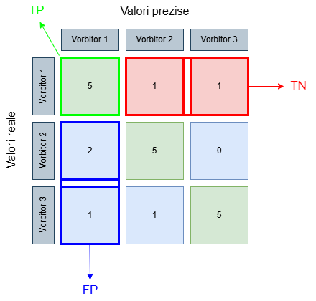

Figura 2.7 - Matrice de confuzie

Indicatorii prezentați mai sus se caclulează, pe rând, pentru fiecare clasă, pentru a stabili performanța modelului pentru fiecare categorie, iar pe baza acestora se poate construi o altă metrică de evaluare a performanței, numită matrice de confuzie (Figura 2.7), care evidențiază distribuția predicțiilor față de valorile reale. Este o matrice pătratică, care conține pe linii valorile reale ale datelor, iar pe coloane predicțiile reurnate de model. Astfel, pe diagonala principală se pot observa predicțiile corecte corespunzătoare fiecărei clase, restul elementelor reprezentând confuziile dintre vorbitori.

Valorile extrase din matrice conduc la determinarea a 3 metrici importante în evaluarea modelelor de clasificare: precizie, sensibilitate și scorul F1.

Precizia se definește ca raportul dintre numărul de predicții corecte din cadrul unei clase și numărul de predicții încadrate în respectiva clasă, fiind exprimată matematic drept:

$$Precizie=\frac{TP}{TP+FP}$$

( 2.9)

Sensibilitatea reprezintă raportul dintre numărul de predicții corecte dintr-o clasă și numărul total de instanțe ale aceleiași clase.

$$Sensibilitate=\frac{TP}{TP+FN}$$

( 2.10)

Scorul F1 este media armonică a primelor 2 metrici, oferind o metrică echilibrată, evitând un eventual dezechiliobru între acestea și se calculează după formula:

$$F1=2∙\frac{Precizie ∙Sensibilitate}{Precizie+Sensibilitate}, sau echivalent:$$

( 2.11)

$$F1=\frac{2∙TP}{2∙TP+FP+FN}$$

( 2.12)

Dacă în prima parte evaluarea modelului s-a bazat pe identificarea corectă a fiecărui vorbitor, în cadrul diarizării vorbitorilor abordarea este diferită. Scopul diarizării constă în segmentarea unei înregistrări audio în funcție de schimbările de vorbitor și gruparea acestor segmente în funcție de caracteristici similare. Astfel, evaluarea performanțelor nu se poate baza pe metricile detaliate anterior, ci este nevoie de alte metrici special concepute pentru o astfel de sarcină. Cele mai utilizate în acest context sunt Adjusted Rand Index (ARI) și Diarization Error Rate (DER), care oferă o imagine completă asupra performanțelor sistemului.

ARI este o metrică utilizată pentru evaluarea calității unui algoritm de grupare, prin analiza nivelului de fidelitate dintre gruparea realizată de model și structura reală a datelor, fără să țină cont de denumirea etichetelor. Valoarea sa variază între -1 și 1, unde 1 indică o potrivire perfectă, 0 este echivalentul unei clasificari aleatoare, iar valorile negative indică rezultate foarte slabe ale grupării. Pentru a obține acest scor, ARI realizează o comparație între toate perechile de segmente, verificând dacă modelul le-a plasat corect – în același grup dacă aparțin aceluiași vorbitor, sau în grupuri diferite dacă aparțin unor vorbitori diferiți.

DER se concentrează pe diferențele concrete dintre segmentarea facută de model și cea reală, mai exact calculează procentajul de timp în care valoarea atribuită este greșită. În cadrul acestei metrici se iau în considerare trei tipuri de erori, astfel:

* Vorbire pierdută, atunci când sistemul nu detectează vorbire în înregistrare
* Alarme false, atunci când sistemul detectează vorbire peste momente de liniște sau zgomot
* Confuzii între vorbitori, în momentul în care sistemul atribuie segmente altui vorbitor decât celui corect

DER poate fi calculat prin intermediul următorii formule:

$$DER=\frac{E_{miss}+E_{fa}+E_{conf}}{T}, unde$$

( 2.13)

* $E_{miss}$, $E_{fa}$, $E_{conf}$ sunt duratele totale ale fiecărui tip de eroare
* T reprezintă durata totală a fișierului audio

## Tehnologii utilizate

### Python

Python este un limbaj de programare gratuit, de nivel înalt, aplicat pe scară largă în dezvoltarea software, cercetarea științifică, inteligență artificială și multe altele. Limbajul este ușor de înțeles, având o sintaxă intuitivă, care îl face ideal atât pentru începători, cât și pentru dezvoltatori experimentați. Python oferă flexibilitate în abordarea diverselor probleme, fiind capabil să suporte mai multe paradigme de programare, precum programarea procedurală sau cea orientată pe obiecte.

Un avantaj major al acestui limbaj de programare îl reprezintă versatilitatea sa. Python oferă o gamă largă de module specializate pentru diverse sarcini, de la procesare numerică, până la învățare automată sau dezvoltare web, ceea ce permite extinderea eficientă către domenii variate.

### PyTorch

PyTorch este o bibliotecă open-source dezvoltată de Facebook, concepută pentru a oferi instrumente performante în dezvoltarea unor modele de inteligență artificială. Oferă un set larg de instrumente necesare pentru lucrul cu rețele neuronale, precum: clase predefinite pentru straturi (convoluționale, dense, etc.), funcții de activare, algoritmi de optimizare. Cel mai important aspect în legătură cu această bibliotecă, însă, îl reprezintă faptul că aceasta include un sistem automat de calcul al derivatelor, esențial pentru procesul de învățare prin metoda backpropagation.

La baza lui se regăsește conceptul de tensori – structuri de date multidimensionale care permit efectuarea eficientă a operațiilor matematice. PyTorch oferă suport pentru executarea acestor operații pe unități de procesare grafică (GPU), permițând accelerarea antrenării modelelor în aplicații cu volume mari de date.

### Librosa

Librosa este un pachet open-source destinat analizei și procesării semnalului audio, fiind utilizat frecvent în aplicații ce necesită extragerea de caracteristici acustice. Biblioteca oferă multiple funcționalități esențiale în prelucrarea semnalelor atât în domeniul timp – vizualizarea formei de undă, normalizarea amplitudinii, cât și în domeniul frecvență – extragerea MFCC, calculul transformatei Fourier, calculul spectrogramelor. Un avantaj al utilizării Librosa constă în faptul că aceasta se integrează cu alte biblioteci Python, precum NumPy sau Matplotlib, facilitând astfel reprezentarea grafică a semnalelor audio și a caracteristicilor extrase.

### Flask

Flask este un framework web scris în Python destinat dezvoltării de aplicații web și interfețe de tip API, fiind cunoscut pentru simplitatea sa arhitecturală. Acesta include instrumente fundamentale pentru definirea rutelor, gestionarea cererilor HTTP, procesarea datelor, evitând să impună o structură strictă aplicației și permițând dezvoltatorului să adauge doar funcționalitățile necesare. Datorită acestei flexibilități, Flask facilitează dezvoltarea rapidă de aplicații web, motiv pentru care este adesea folosit în proiecte de cercetare, pentru expunerea practică a rezultatelor obținute.

# Implementare practică

## Descrierea setului de date

Setul de date utilizat în cadrul proiectului este preluat de pe Kaggle, fiind intitulat „Speaker Recognition Dataset” [35]. Acesta conține discursurile a cinci vorbitori celebri: Benjamin Netanyahu, Jens Stoltenberg, Julia Gillard, Margaret Thatcher și Nelson Mandela. Inițial, fiecare discurs era un fișier audio cu durata de 1500 de secunde, însă a fost împărțit în segmente de o secundă pentru a ușura manipularea acestuia. Astfel, există cinci fișiere în care se găsesc 1500 de fișiere în format .wav, eșantionate la 16kHz și codificate în format PCM. Pe lângă aceste date vocale, setul de date pune la dispoziție și două directoare suplimentare care conțin fișiere cu zgomot de fundal (“background_noise”), utile pentru augumentarea datelor în etapa de preprocesare a semnalului. Structura setului de date este una clară, directorul principal conținând câte un fișier cu numele fiecărui vorbitor, iar cel secundar cuprinde sursele de zgomot.

## Prelucrarea setului de date

În cadrul acestei etape, fișierele audio sunt supuse unui proces de curățare a datelor, dorind eliminarea compenentelor care nu prezintă informație utilă și obținerea de reprezentări spectrale uniformizate. Pe lângă semnalul vocal, fișierele conțin diverse segmente care pot influența în mod negativ performanța sistemelor de recunoaștere a vorbitorilor, precum momente de tăcere sau zgomote de fond.

Acest lucru a fost implementat în cadrul funcției *preprocess_audio*, care primește ca argumente de intrare calea către setul de date, calea de salvare a fișierelor rezultate în urma preprocesării, numărul de filtre Mel (128) și rata de eșantionare (16kHz), precum și un parametru *use_denoise*, care permite activarea sau dezactivarea reducerii zgomotului. Pentru fiecare înregistrare în parte se aplică o serie de operații care au rolul de a îmbunătăți raportul semnal-zgomot, în vederea obținerii unor mel-spectrograme potrivite pentru a reprezenta intrarea în rețele neuronale.

Fișierele corespunzătoare fiecărui vorbitor sunt încarcate una câte una la o rată de eșantionare de 16kHz, utilizând funcția *load* din cadrul *librosa*. Rata fixă de eșantionare de 16kHz este aleasă conform criteriul lui Nyquist, conform căreia forma de undă a semnalului poate fi reconstruită dacă semnalul este eșantionat la o frecvență cel puțin de 2 ori mai mare față de frecvența maximă a semnalului. Componentele semnalului vocal sunt în general sub frecvența de 8kHz, așadar rata de eșantionare stabilită este suficient de mare.

Prima etapă din cadrul preprocesării constă în reducerea zgomotului de fond, implementată cu ajutorul funcției *reduce_noise*, aparținând bibliotecii *noisereduce*. Dacă parametrul *use_denoise* este setat *True*, atunci se apelează funcția, care realizează o estimare a profilul spectral al zgomotului, iar pe baza acestei estimări se construiește o mască spectrală care se aplică pe fiecare cadru al semnalului. Rolul măștii este acela de a atenua componentele considerate ca fiind zgomot.

În continuare, se dorește eliminarea segmentelor de tăcere, folosind funcția *librosa,effects.split*, care funcționează pe baza unui prag de energie, setat în funcție de necesitățile fiecărui proiect. În cadrul proiectului, acesta a fost ales *top_db = 30*, care permite eliminarea segmentelor a căror energie este cu cel puțin 30 dB mai mică decât energia maximă a semnalului, deci păstrează toate componentele vocale.

După efectuarea acestor operații, fișierele audio obținute sunt salvate cu sufixul *cleaned.wav*, însă acum acestea au durate variabile. Dacă în urma preprocesării, un fișier nu mai conține semnal vocal util, acesta nu va fi salvat, pentru a nu afecta negativ procesul de antrenare.



Figura 3.1 - Forma de undă a semnalului brut



Figura 3.2 - Forma de undă a semnalului preprocesat

În Figura 3.1 este ilustrată forma de undă a unei înregistrări audio cu durata de 60 de secunde pentru Benjamin Netanyahu, în timp ce Figura 3.2 prezintă forma de undă rezultată în urma aplicării etapelor de preprocesare. Se observă faptul că semnalul inițial conține pe lângă porțiunile de semnal vocal și numeroase porțiuni de tăcere sau zgomot de fundal de amplitudini variabile. În schimb, semnalul rezultat este mult mai compact, conținând doar segmente de semnal vocal util delimitate de tranziții abrupte. În plus, se observă și o reducere a amplitudinii în regiunile corespunzătoare pauzelor din vorbire, ceea ce indică eficiența etapei de eliminare a zgomotului, asigurând astfel extragerea de caracteristici relevante pentru antrenarea rețelelor neuronale.

În continuare, pentru fiecare segment salvat, se dorește obținerea unei mel-spectrograme, utilizând funcția *librosa.feature.melspectrogram*. Aceasta permite generarea mel-spectrogramei prin aplicarea unui banc de 128 de filtre Mel, o fereastră FFT de 512 eșantioane și un *hop_length* de 256. Pentru fiecare cadru se determină nivelul de energie corespunzător fiecărei benzi Mel și se construiește o matrice de dimensiune [128, T], unde T reprezintă raportul dintre numărul de eșantioane obținute după preprocesare și *hop_length*. Pentru o distribuție uniformă a datelor de la intrarea rețelelor neuronale, s-a adus fiecare mel-spectrogramă la dimensiunea standard [128,200], în cadrul clasei *SpeakerDataset*, fie prin aplicare de zerouri, fie prin trunchiere. Ulterior, mel-spectrograma este convertită în domeniul decibelilor, prin funcția *librosa.power_to_db*, pentru a reflecta modul în care urechea umană percepe semnalul vocal.



Figura 3.3 - Mel-spectrogama semnalului brut



Figura 3.4 - Mel-spectrograma semnalului preprocesat

Această ultimă reprezentare (Figura 3.4) constituie rezultatul final al preprocesării și este salvat în format *.npy*, fiecare fișier conținând o reprezentare spectrală ce va servi ca intrare în arhitecturile de rețea abordate.

În mel-spectrograma corespunzătoare înregistrării brute (Figura 3.3) sunt evidențiate porțiunile de tăcere și zgomot de fundal prin prezența componentelor spectrale de intensitate redusă, distribuite în întreaga bandă. În schimb, mel-spectrograma obținută după preprocesare scoate în evidență o structură clară a componentelor vocale, energia fiind concentrată în banda de frecvență releventă pentru vorbire, sub 4kHz. În plus, componentele de zgomot din regiunile de frecvență înaltă au fost atenuate considerabil, la fel ca în Figura 3.2.

## Arhitecturi de rețea utilizate

Unul dintre obiectivele lucrării constă în compararea performanțelor mai multor algoritmi de recunoaștere și diarizare a vorbitorilor, folosind diverse arhitecturi de rețea: o rețea neuronală convoluțională cu 3 straturi (SimpleCNN), o rețea neuronală convoluțională cu 4 straturi (BaselineCNN) și o rețea reziduală ResNet, reantrenată pentru scopul proiectului.

### CNN-3 Layers

Această arhitectură reprezintă o variantă simplificată a rețelelor neuronale convoluționale, fiind aleasă datorita complexității sale reduse, ce permite o antrenare și evaluare rapidă a modelului privind problematica lucrării. Straturile rețelei (Figura 3.5) sunt distribuite astfel:

* 3 straturi convoluționale
* 3 straturi de maximizare
* 3 straturi de normalizare
* 2 straturi dense (1 strat intermediar și 1 strat cu funcție de activare softmax)
* 1 strat de aplatizare
* 1 strat de dezactivare a neuronilor

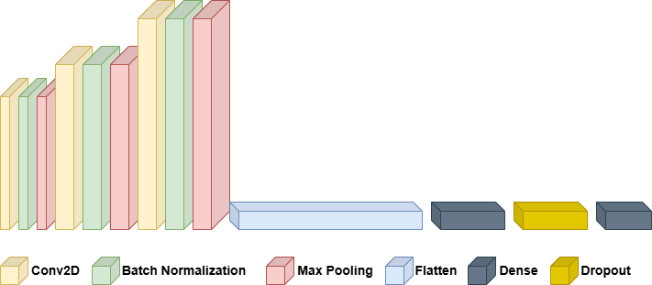

Figura 3.5 - Structura rețelei CNN-3L

În straturile convoluționale s-au utilizat kernel-uri de dimensiune 3x3 și activare ReLU, în timp ce straturile de maximizare utilizează kernel-uri 2x2, reducând rezoluția spațială a caracteristicilor. Numărul total de parametri ai modelului este scăzut, aproximativ 350000.

### CNN-4Layers

Această arhitectură este o variantă extinsă a celei prezentate anterior, prin adăugarea unui strat convoluțional și a unui strat dens suplimentar. Scopul său este de a crește capacitatea sistemelor de a învăța reprezentări complexe ale trăsăturilor vocale prin adâncimea crescută a rețelei. Straturile sale folosesc aceleași dimensiuni ale parametrilor, însă numărul total de parametri ai arhitecturii CNN-4L este substanțial mai mare, de aproximativ 1200000.

Structura rețelei (Figura 3.6) este compusă din:

* 4 straturi convoluționale
* 4 straturi de maximizare
* 4 straturi de normalizare
* 3 straturi dense ( 2 straturi intermediare și unul cu funcție de activare Softmax)
* 2 straturi de dezactivare a neuronilor
* 1 strat de aplatizare

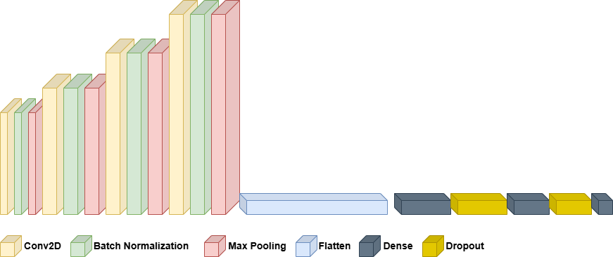

Figura 3.6 - Structura rețelei CNN-4L

### ResNet-18

Arhitectura este bazată pe modelul cu același nume din biblioteca *timm*, adaptat pentru preprocesarea mel-spectrogramelor cu un singur canal. Modelul este deja pre-antrenat și urmează să fie reantrenat pe setul de date pentru sarcinile de recunoaștere și diarizare a vorbitorilor. Conexiunile reziduale permit propagarea eficientă a gradientului, reducând fenomenul de degradare a performanțelor, specific rețelelor adânci, aceasta fiind astfel capabilă să învețe reprezentări mult mai complexe.

De această dată, stratul convoluțional utilizează un kernel de dimensiune 7x7, fiind urmat de un strat de maximizare cu kernel 3x3. Blocurile reziduale sunt compuse din alte două blocuri, denumite BasicBlock, care conțin câte 2 straturi convoluționale cu kernel-uri de 3x3. Numărul total de parametri ai acestei rețele este de aproximativ 11000000, fiind cea mai complexă analizată în cadrul lucrării. Totuși, preluarea acestui model deja pre-antrenat reduce cantitatea de date pentru o antrenare eficientă.

Structura rețelei (Figura 3.7) este următoarea:

* 1 strat convoluțional
* 1 strat de normalizare
* 1 strat de maximizare
* 4 blocuri reziduale (Layer 1 – Layer 4)
* 1 strat de grupare globală
* 1 strat dens cu funcție de activare Softmax

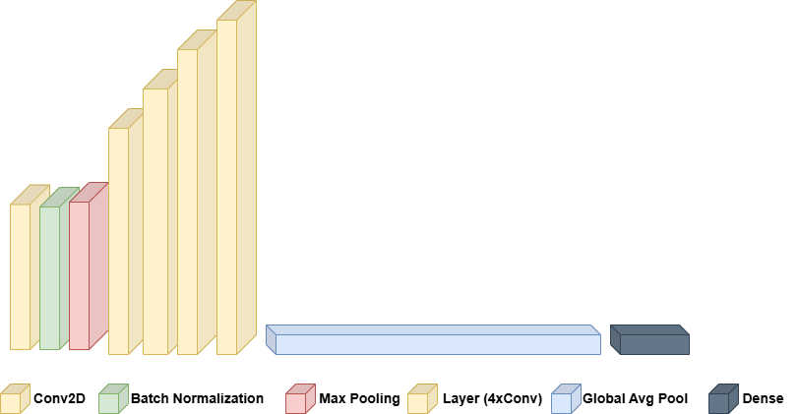

Figura 3.7 - Structura rețelei ResNet18

## Etapa de antrenare

Faza de antrenare este una dintre cele mai importante componente în dezvoltarea algoritmilor de recunoaștere a vorbitorului, fiind momentul în care rețeaua învață să asocieze caracteristici spectrale ale vocii cu un anumit vorbitor. În cadrul proiectului, fiecare model a fost antrenat în aceeași manieră, pentru a asigura condiții optime de comparație a performanțelor arhitecturilor.

Mel-spectrogramele obținute în urma preprocesării înregistrărilor audio au fost salvate în fișiere *.npy* și formează un cadru de date necesar antrenării, prin intermediul clasei *SpeakerDataset*. Fiecare dintre directoarele corespunzătoare vorbitorilor este parcurs, etichetând fișierele *.npy* în funcție de identitatea vorbitorului, iar rezultatul reprezintă un obiect *Dataset*, care conține datele și etichetele asociate.

Pentru îmbunătățirea procesului de învățare, se împarte aleator setul de date în trei subseturi folosind funcția *random_split* din PyTorch, având următoarea distribuție:

* 70% date utilizate pentru antrenare
* 15% date utilizate pentru validare (pentru evaluare după fiecare epocă)
* 15% date utilizate pentru testare

Aceste seturi de antrenare sunt salvate într-un fișier serializat *.pkl* pentru a fi încărcate în fișierul *train.py*, acolo unde sunt utilizate în cadrul etapei de antrenare. Fiecare subset e încărcat printr-un obiect *DataLoader*, care grupează înregistrările în loturi de câte 32 de eșantioane , pentru facilitarea procesării paralele, unde un eșantion corespunde unei mel-spectrograme reprezentată sub forma unui tensor de forma (1, 128, 200).

Funcția responsabilă pentru antrenarea modelului este *train_model()*, care calculează acuratețea pentru fiecare epocă atât pe datele de antrenare, cât și pe cele de validare. În fiecare epocă, sunt loturile de date sunt procesate pentru a putea efectua o predicție, care, comparate cu eticheta reală a vorbitorului, oferă valoarea erorii – *loss = criterion(outputs, labels)*. Aceasta va fi apoi propagată înapoi prin rețea (*loss_backward())* pentru actualizarea parametrilor.

La finalizarea fiecărei epoci, se evaluează modelul pe subsetul de date de validare. Acesta conține date care nu sunt folosite în cadrul actualizării parametrilor rețelei, fiind utilizat doar pentru evaluarea performanțelor în timpul învățării. Ca modelul să fie considerat performant, valorile obținute pentru eroare și acuratețe la sfârșitul unei epoci trebuie să fie cât mai apropiate de cele rezultate în urma validării. Mediile acestor valori pentru fiecare epocă sunt salvate în liste, pentru realizarea unor grafice cu ajutorul bibliotecii *matplotlib,* care să prezinte evoluția erorii și a acurateții pe parcursul antrenării, dar și pentru activarea mecanismului de oprire anticipată, dacă pierderea pe setul de validare nu se îmbunătățește timp de 5 epoci consecutive.

În momentul declanșării oprire anticipate sau a parcurgerii numărului total de epoci, modelul este salvat cu ajutorul funcției *torch.save()* sub forma unui fișier .*pth*, care va fi ulterior folosit în cadrul etapei de testare.

Tabelul 1 ilustrează parametrii implicați în această etapă.

|  |  |
| --- | --- |
| **Parametru** | **Valoare** |
| Optimizator | Adam |
| Rata de învățare | 0.0001 |
| Funcție de eroare | CrossEntropyLoss |
| Dimensiune lot | 32 |
| Număr de epoci | 50 |
| Early Stopping (Epoci) | 5 |

Tabelul 1 - Parametrii de antrenare

## Etapa de testare

Această etapă are loc după terminarea procesului de antrenare și are ca scop evaluarea performanței rețelelor pe un set de date complet nou, necunoscut pentru rețea. Subsetul de date rezervat pentru testare este obținut în etapa de pregătire a datelor, reprezentând un procent de 15% din totalitatea acestora și este încărcat împreună cu modelul antrenat care se vrea a fi testat, folosind funcția *torch.load()*.

Utilizând *model.eval()*, modelul este trecut în modul de testare, pentru ca rețeaua să producă rezultate cât mai corecte în timpul evaluării, fără să includă operațiile care influențează procesul de învățare. În continuare, datele din setul de test sunt procesate într-un bloc *with torch.no_grad()*, pentru a opri calculul automat al gradientului specific PyTorch, deoarece, în etapa de testare, modelul nu mai are nevoie de actualizarea parametrilor, ci doar de efectuarea predicțiilor. Totodată, lipsa calculului gradientului permite rețelei să ruleze mai eficient, minimizând resursele și crescând viteza de execuție. Eșantioanele sunt apoi trecute prin rețea, iar eticheta reală și cea prezisă se salvează în listele *y_true,* respectiv *y_pred*, urmând a fi folosite pentru calculul acurateții modelului, prin intermediul funcției *accuracy_score()* din cadrul bibliotecii *sklearn*.

O altă metrică folosită pentru evaluarea modelului este matricea de confuzie, care oferă o imagine mai detaliată asupra clasificării. Aceasta este construită cu ajutorul funcțiilor *confusion_matrix()* și *ConfusionMatrixDisplay* din biblioteca *sklearn*, pe baza listelor *y_true* și *y_pred*. Reprezentarea oferă informații suplimentare despre performanța modelului, indicând vorbitorii între care acesta face confuzii.

Prin parcurgerea etapelor descrise, a fost construit un sistem de recunoaștere a vorbitorului, capabil să identifice identitatea unui vorbitor pe baza caracteristicilor extrase din voce. În continuare, lucrarea extinde această funcționalitate, abordând o problemă care poate veni în completarea acestui sistem: diarizarea vorbitorilor, ce presupune identificarea momentelor de timp la care intervin schimbări de vorbitor, dar fără a fi cunoscută identitatea acestora.

## Sistemul de diarizare a vorbitorilor

Obiectivul unui sistem de diarizare este reprezentat de delimitarea momentelor la care se schimbă vorbitorul în cadrul unui fișier audio, dar fără a fi nevoie de recunoașterea efectivă a persoanelor.

Sistemul propus se bazează pe extragerea unor reprezentări numerice din secvențe audio, care sunt apoi grupate după similiaritatea vocală, astfel încât toate secvențele care aparțin unui vorbitor să ajungă în același grup. Pentru realizarea acestei grupări, se folosesc algoritmi de învățare nesupravegheată, care nu au nevoie de etichete cunoscute. Sunt analizate atât cazuri în care se cunoaște numărul de vorbitori dintr-o înregistrare, cât și situații în care numărul acestora trebuie estimate, pentru a efectua comparații între rezultatele obținute în fiecare caz. Mai departe, sunt prezentate etapele necesare dezvoltării unui astfel de sistem.

### Generarea înregistrărilor

Pentru ca sistemul de diarizare să poată fi testat, a fost necesară construirea unor înregistrări audio care să simuleze conversații între vorbitorii întâlniți în setul de date. Folosind cele 1500 de fișiere audio corespunzătoare fiecărui vorbitor, au fost generate înregistrări compuse, care includ segmente aparținând mai multor persoane, într-o succesiune, asemănător cu o conversație reală.

Generarea acestor înregistrări se realizează automat cu ajutorul fișierului *generate_mixed_audio.py*, care preia datele de configurare definite în cadrul listei numite *schedule*. Această listă conține, pentru fiecare vorbitor, numele său și durata dorită de apariție în fișierul final, în secunde. Pentru fiecare durată specificată în *schedule*, scriptul determină numărul de fișiere de câte o secundă necesare pentru acoperirea intervalului specificat și le selectează din directorul corespunzător vorbitorului. Apoi, aceste fișiere sunt încărcate și combinate, formând un singur fragment audio, urmând ca în ultimul pas toate aceste segmente să fie concatenate pentru a forma un fișier audio complet.

De asemenea, se creează și un fișier *.json* care conține etichetele necesare, de forma *(start, end, speaker)* pentru fiecare vorbitor prezent în cadrul înregistrării. Fișierele compuse sunt salvate într-un director separat, împreună cu metadatele aferente, și sunt folosite ca punct de plecare pentru etapele următoare ale diarizării: segmentare, extragerea reprezentărilor numerice și gruparea automată a acestora în funcție de similaritatea vocală.

### Extragerea caracteristicilor vocale

După obținerea fișierelor audio compuse, sistemul de diarizare trece la prelucrarea acestora în vederea identificării vorbitorilor. Segmentarea fișierului audio compus este realizată direct în fișierul *diarization.py*, unde întreaga înregistrare este încărcată într-un vector de eșantioane folosind funcția *librosa.load()*. Ulterior, această secvență audio este împărțită în segmente egale, prin parcurgerea vectorului în pași de câte 16.000 de eșantioane, corespunzător unei ferestre de 1 secundă la o rată de eșantionare de 16 kHz. Pentru fiecare astfel de fragment se aplică procesarea ulterioară, rezultând câte o mel-spectrogramă care este transmisă rețelei neuronale.

Pentru fiecare segment, se aplică funcția *extract_features_from_audio()* din fișierul *feature_extraction.py*. Aceasta transformă fragmentul într-o mel-spectrogramă, o reprezentare bidimensională a distribuției frecvenței în timp, utilizată frecvent în aplicațiile de procesare a vocii. Dimensiunea rezultată a fiecărei spectrograme este standardizată la (1, 128, 200) pentru a fi compatibilă cu modelul folosit.

Modelul ales pentru extragerea caracteristicilor este încărcat în memoria GPU sau CPU folosind *torch.load()* și este trecut în modul de evaluare (*eval()*),pentru a dezactiva componentele specifice antrenării. În continuare, fiecare mel-spectrogramă este introdusă în rețea pentru a genera o reprezentare numerică a vocii. Acest vector este obținut dintr-un strat dedicat al rețelei (embedding layer), care este conceput să păstreze trăsăturile distinctive ale vorbitorului fără a face o clasificare finală.

Toți vectorii obținuți sunt salvați într-o listă și rețin ordinea segmentelor din fișierul audio. Fiecare vector conține informații esențiale despre vocea vorbitorului din acel fragment, iar împreună, acești vectori formează baza de date ce va fi analizată ulterior de algoritmii de grupare automată. Practic, extragerea acestor caracteristici transformă o înregistrare audio brută într-o secvență de descrieri numerice, care pot fi comparate între ele în funcție de similaritatea vocală.

### Gruparea secvențelor vocale

Etapa de grupare automată a secvențelor vocale reprezintă unul dintre cele mai importante componente ale sistemului de diarizare, fiind responsabilă pentru identificarea și separarea fragmentelor audio aparținând fiecărui vorbitor. După ce fiecare segment de o secundă a fost transformat într-un vector numeric care reflectă caracteristicile acustice ale vocii, acești vectori sunt analizați pentru a fi grupați pe baza asemănării dintre ei. Gruparea este realizată fără informații predefinite despre identitatea reală a vorbitorilor, folosind algoritmi de învățare nesupravegheată. Implementarea acestor metode se regăsește în fișierul *clustering_methods.py*, unde sunt definite două funcții principale: *diarize_kmeans()* și *diarize_spectral()*.

Funcția *diarize_kmeans()* este utilizată în situațiile în care numărul de vorbitori din înregistrare este cunoscut în prealabil. Aceasta primește ca parametru lista vectorilor obținuți în etapa anterioară (*embeddings)* și un număr întreg care indică numărul de grupuri pe care algoritmul trebuie să le formeze (*k)*. La începutul funcției, lista de vectori este convertită într-un obiect de tip *numpy.ndarray*, pentru a fi compatibilă cu algoritmii din biblioteca *scikit-learn*, apoi sunt normalizate folosind un StandardScaler pentru a aduce toate dimensiunile la o distribuție cu medie zero si deviație standard egală cu 1. Acest pas este esențial deoarece algoritmul K-Means utilizează distanțe euclidiene, sensibile la scala variabilelor. După normalizare, datele sunt supuse unei reduceri a dimensionalității prin PCA (Principal Component Analysis), cu un număr maxim de 30 de componente, pentru a elimina zgomotul și a reduce complexitatea computatională.

După ce datele sunt pregătite, se aplică algoritmul K-Means care împarte vectorii in k grupuri. Fiecărui vector i se asociază o etichetă, corespunzătoare grupului în care a fost încadrat. Pentru a putea compara aceste rezultate cu etichetele reale, se construiește o matrice de contigență între etichetele prezise și cele de referință. Apoi, se folosește algoritmul Hungarian, care rezolvă optim problema de aliniere a etichetelor prin minimizarea diferențelor dintre etichetele prezise si cele reale. Astfel, etichetele generate sunt reordonate pentru a corespunde cât mai mult cu cele corecte, fără a modifica structura grupurilor formate. Această metodă este eficientă și rapida, dar funcționează corect doar când datele sunt clar separabile și când este cunoscut numărul de vorbitori.

În situațiile mai dificile, în care vocile nu sunt ușor de separat sau când numărul de vorbitori nu este cunoscut de dinainte, se utilizează metoda Spectral Clustering. Funcția *diarize_spectral()* pornește de la vectorii de caracteristici, care sunt normalizați și supuși reducerii dimensionale prin PCA, similar metodei anterioare. Apoi construiește o matrice de similaritate între vectori și generează un graf în care fiecare nod reprezintă un segment audio, iar muchiile reflectă cât de apropiate sunt segmentele între ele. Pe baza acestui graf, se construiește matricea Laplaciană și se calculează valorile proprii.

Numărul de grupuri este estimat automat cu ajutorul funcției *estimate_clusters()*. Această funcție analizează diferențele dintre valorile proprii consecutive și detectează poziția unde apare cel mai mare salt (*spectral gap*). Acest punct marchează o separare naturală între grupuri, iar valoarea corespunzătoare poziției imediat următoare acelui salt este folosită ca valoare pentru k. După estimare, se aplică algoritmul Spectral Clustering, configurat cu acest număr de grupuri, folosind o măsură de similaritate de tip k-nearest-neighbors (k-NN) și etichetare cu K-Means în spațiul redus. Această metodă este mai flexibilă în fața distribuțiilor neregulate și poate oferi rezultate mai bune în condiții în care K-Means nu reușește să separe clar grupurile, însă este mai costisitoare computațional și sensibilă la alegerea parametrilor, inclusiv vecinătatea locală.

Indiferent de metoda aleasă, etichetele returnate de algoritmi nu corespund automat identităților reale ale vorbitorilor. De exemplu, clusterul cu eticheta 0 poate corespunde oricărui vorbitor. Pentru a putea face o comparație între predicțiile modelului și etichetele reale extrase din fișierul *.json* asociat înregistrării, este necesară o mapare optimă între cele două. Această mapare este realizată cu ajutorul funcției *align_labels()*,care construiește o matrice de confuzie și aplică algoritmul Hungarian (prin *linear_sum_assignment()* din *scipy.optimize*). Rezultatul este o versiune reordonată a etichetelor, care permite compararea corectă între predicții și datele adevărate.

Este important de menționat că vectorii de caracteristici (embeddingurile) utilizați în această etapă pot fi generați folosind oricare dintre cele trei modele de rețea testate în cadrul proiectului: CNN cu 3 straturi, CNN cu 4 straturi sau ResNet-18. Această flexibilitate permite evaluarea performanței în diarizare pentru fiecare arhitectură, păstrând constant restul procesului de analiză. În funcție de modelul ales, rezultatele grupării pot varia, oferind astfel o imagine comparativă asupra capacității fiecărui model de a separa vorbitorii înregistrării.

Prin aplicarea acestei etape de grupare, sistemul de diarizare este capabil să asocieze fiecare segment audio cu o anumită voce, fără a avea nevoie de etichete în timpul învățării. Această etapă este importantă pentru funcționarea generală a sistemului, întrucât influențează direct precizia și utilitatea finală a rezultatelor. Gruparea corectă a segmentelor este baza pentru calculul metodelor de evaluare, dar și pentru aplicabilitatea sistemului în scenarii reale.

### Evaluarea sistemului de diarizare

Pentru a verifica în ce măsură sistemul de diarizare funcționează corect, este necesară evaluarea rezultatelor obținute în urma grupării segmentelor vocale. Scopul este de a compara etichetele prezise de algoritm pentru fiecare fragment audio cu etichetele reale, salvate anterior în fișierul *.json* asociat fiecărei înregistrări. Procesul de evaluare este realizat în fișierul *diarization.py*, în funcția *evaluate_diarization()*.

Într-o primă etapă, etichetele reale sunt generate pe baza fișierului *.json*, care conține informații despre momentele de început și sfârșit ale fiecărei intervenții vocale. Acestea sunt convertite într-un vector de etichete, cu câte o valoare pentru fiecare secundă, prin intermediul funcției *convert_ground_truth_to_labels()*. În paralel, sunt preluate și etichetele rezultate în urma diarizării automate, obținute de algoritmii KMeans sau Spectral Clustering.

Deoarece algoritmii de grupare atribuie etichete numerice arbitrare, este necesară o mapare între acestea și identitățile reale ale vorbitorilor, pentru a putea calcula corect scorurile de evaluare. Această mapare este realizată prin funcția *align_labels()*, care aplică algoritmul Hungarian pentru a obține o corespondență optimă între clase. După alinierea etichetelor, se calculează cele două metrici utilizate pentru evaluare:

* ARI măsoară similaritatea dintre gruparea estimată și cea reală, ajustând pentru coincidențele întâmplătoare. Se obține prin funcția *adjusted_rand_score()* din biblioteca *sklearn.metrics*. O valoare apropiată de 1 indică o diarizare aproape perfectă.
* DER este calculată prin parcurgerea segmentelor audio și compararea etichetei prezise cu cea reală, ignorând segmentele marcate ca necunoscute. Se determină proporția de timp în care vorbitorul a fost identificat greșit, exprimată ca raport între numărul de erori și durata totală validă. Cu cât valoarea DER este mai mică, cu atât sistemul este mai precis.

După calculul acestor scoruri, ele sunt stocate într-o listă de rezultate, care este salvată automat într-un fișier *diarization_summary.json*. Acest fișier conține scorurile pentru fiecare fișier procesat, precum și valorile medii generale. Astfel, pot fi comparate performanțele între metode diferite de grupare sau între modele diferite de rețele neuronale.

Pentru o înțelegere vizuală a rezultatelor, este generat un grafic cu ajutorul funcției *plot_diarization()*. Această funcție afișează, pe două rânduri, secvențele de etichete reale și cele prezise, colorând fiecare segment în funcție de vorbitorul asociat. Prin această reprezentare, se pot observa cu ușurință zonele în care sistemul a făcut confuzii, precum și zonele în care predicțiile sunt corecte. Imaginea (Figura 3.8) este salvată automat în același director cu celelalte rezultate.

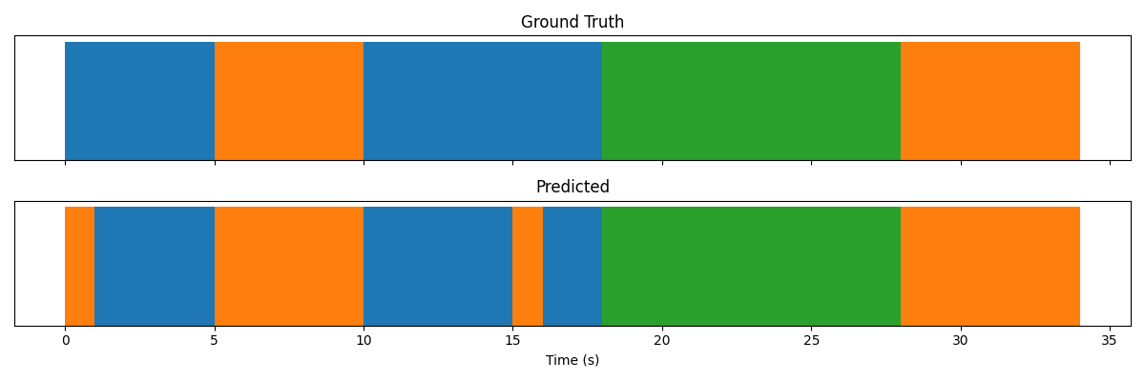

Figura 3.8 - Comparație între etichetele reale și cele prezise

# Rezultate experimentale

Această secțiune are ca scop prezentarea configurației experimentelor desfășurate în cadrul proiectului, alături de condițiile în care acestea au fost realizate și de obiectivele urmărite. În mod concret, au fost testate două componente esențiale ale sistemului implementat: recunoașterea automată a vorbitorului și diarizarea multi-vorbitor.

Pentru a asigura o evaluare riguroasă, au fost analizate performanțele a trei arhitecturi diferite de rețea neuronală convoluțională (CNN): un model simplificat cu 3 straturi convoluționale, un model extins, cu 4 astfel de straturi și o arhitectură ResNet-18 adaptată. În cazul diarizării, fiecare dintre aceste modele a fost testat în combinație cu două metode de grupare a segmentelor vocale: K-Means (pentru situațiile în care numărul de vorbitori este cunoscut) și Spectral Clustering (pentru cazurile în care acest număr este necunoscut).

Testele au fost efectuate în aceleași condiții pentru toate modelele, folosind o rată de învățare fixă, aceiași parametri de antrenare și aceleași fișiere de intrare. Rezultatele obținute vor fi prezentate în secțiunile următoare, fiind susținute atât de valori numerice, cât și de reprezentări vizuale.

## Performanțele sistemului de recunoaștere a vorbitorului

### Modelul simplu (CNN cu 3 straturi convoluționale)

Primul model testat a fost o rețea neruonală convoluțională de complexitate redusă, alcătuită din trei straturi convoluționale urmate de două straturi dense. Această arhitectură a fost aleasă ca bază inițială, pentru a evalua performanța sistemului într-un scenariu cu un număr mic de parametri și o structură ușoară din punct de vedere computațional. Procesul de antrenare a fost monitorizat prin salvarea valorilor funcției de pierdere și a acurateții după fiecare epocă, atât pentru datele de antrenare, cât și pentru cele de validare.

În Figura 4.1 și Figura 4.2 este prezentată evoluția simultană a funcției de pierdere și a acurateții, pe parcursul epocilor de antrenare. Această reprezentare oferă o perspectivă clară asupra modului în care scăderea erorii influențează creșterea performanțelor modelului pe cele două seturi, de antrenare și de validare.

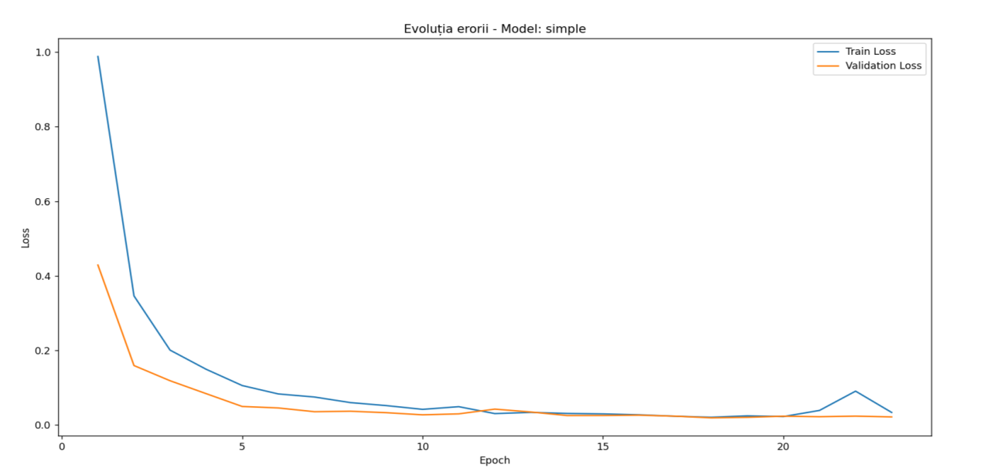

Figura 4.1 - Modelul CNN-3L - Evoluția erorii

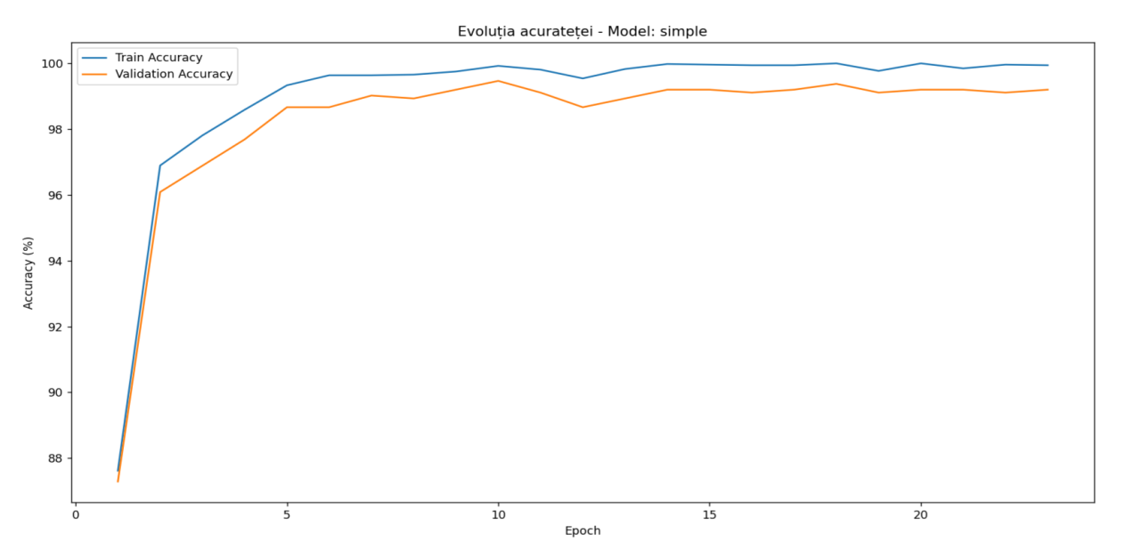

Figura 4.2 - Modelul CNN-3L - Evoluția acurateții

Curba de antrenare a funcției de pierdere scade constant în primele epoci, în timp ce pierderea pe validare înregistrează o scădere accelerată până în jurul epocii 15–18, după care tinde să se stabilizeze. Acest comportament indică o convergență rapidă și o bună generalizare. În paralel, acuratețea urcă brusc în primele epoci și se stabilizează peste pragul de 99% atât pe datele de antrenare, cât și pe cele de validare. Acuratețea maximă atinsă pe validare a fost de aproximativ 99.20%, ceea ce reflectă o rețea robustă chiar și în acest format simplificat.

Analizând cele două grafice în paralel, se observă o relație coerentă și stabilă: pe măsură ce pierderea scade, acuratețea crește în mod progresiv. Stabilizarea ambelor curbe către finalul antrenării indică faptul că rețeaua a învățat eficient structura datelor, fără semne evidente de suprapotrivire. Acest comportament a dus la activarea mecanismului de oprire anticipată (*early stopping*), care a salvat automat modelul în epoca în care performanța pe validare a fost cea mai bună, epoca 18. La sfârșitul antrenării, sistemul a evaluat modelul pe setul de test, obținând o acuratețe generală de 99.29%, valoare foarte apropiată de cea de validare. Acest scor confirmă faptul că rețeaua nu a memorat datele, ci a învățat să generalizeze bine și pe exemple noi.

Pentru o înțelegere mai detaliată a clasificării realizate de model, a fost generată o matrice de confuzie pe baza predicțiilor pe setul de test (Figura 4.3).

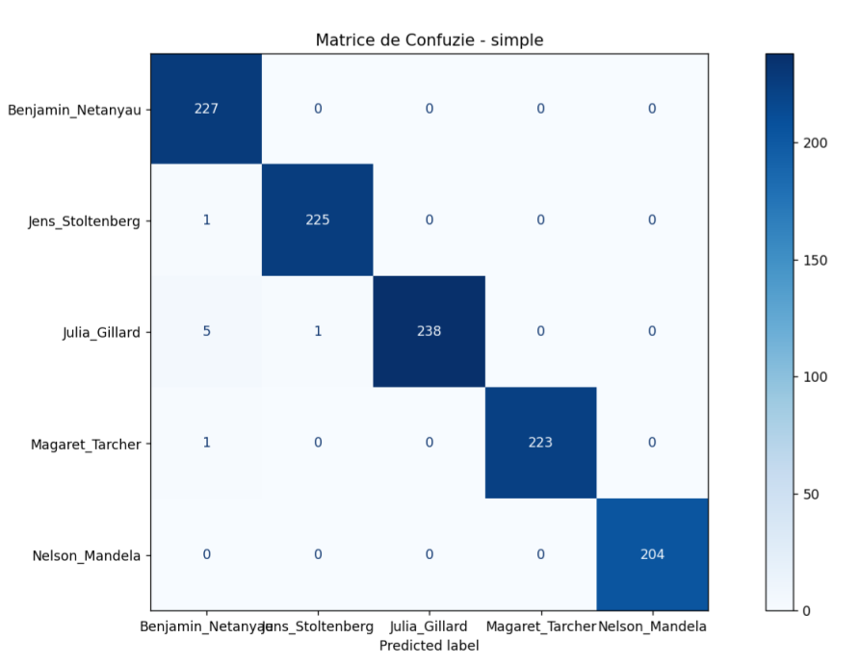

Figura 4.3 - Modelul CNN-3L - Matricea de confuzie

Matricea indică un număr foarte mic de clasificări greșite, majoritatea în cazul unor confuzii punctuale între Benjamin Netanyahu și Jens Stoltenberg. Totuși, nu există un tipar clar de confuzii, ceea ce confirmă faptul că modelul nu are dificultăți în separarea unui anumit vorbitor, fiecare clasă fiind recunoscută cu o precizie ridicată. Astfel, modelul simplificat oferă o performanță remarcabilă raportat la complexitatea sa redusă iar datorită dimensiunii mici și vitezei mari de antrenare, acesta reprezintă o soluție eficientă în scenarii cu resurse hardware limitate.

### Modelul CNN extins (4 straturi convoluționale)

Al doilea model testat a fost o versiune extinsă a rețelei convoluționale, care include patru straturi convoluționale și un număr mai mare de parametri față de modelul simplificat. Această configurație a fost aleasă pentru a crește capacitatea de învățare a rețelei, permițând captarea unor trăsături mai complexe din spectrogramele audio.

Antrenarea s-a realizat pe aceleași date prelucrate, folosind aceleași hiperparametri. Procesul s-a încheiat automat la epoca 15 prin mecanismul de oprire anticipată (*early stopping*), care a detectat stagnarea performanței pe setul de validare. Valorile funcției de pierdere și ale acurateții pe parcursul epocilor sunt prezentate mai jos, în Figura 4.4 și Figura 4.5:

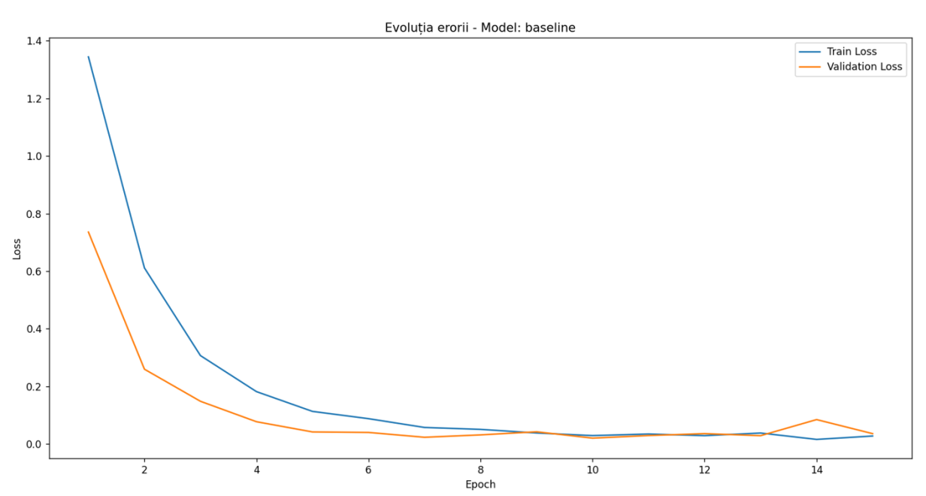

Figura 4.4 - Modelul CNN-4L - Evoluția erorii

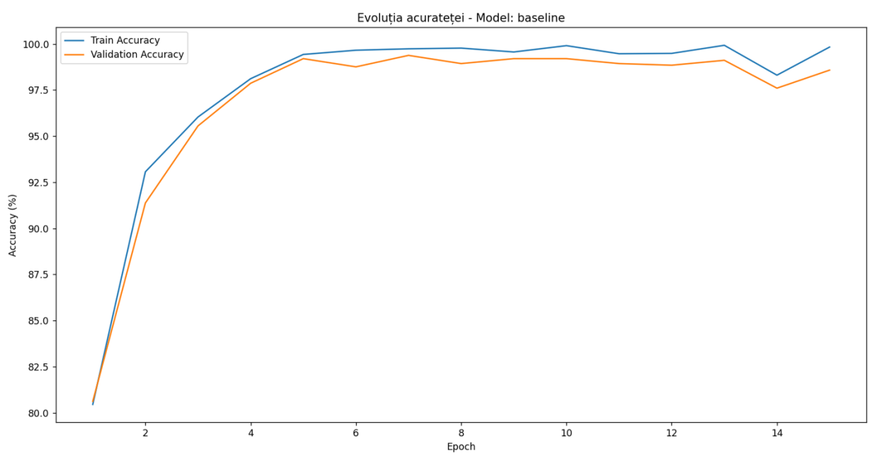

Figura 4.5 - Modelul CNN-4L - Evoluția acurateței

Curba funcției de pierdere arată o scădere rapidă în primele 5 epoci, ceea ce sugerează că rețeaua a învățat rapid structura generală a datelor. După epoca 10, pierderea pe validare se stabilizează, iar curba de antrenare continuă să scadă ușor. Acest comportament indică o învățare echilibrată, fără suprapotrivire. În același timp, curba acurateții crește constant pe ambele subseturi, atingând aproape 99% înainte de oprirea automată. Lipsa unei diferențe mari între cele două curbe este un semn pozitiv, indicând că modelul nu doar învață, ci și generalizează corect.

Analizând împreună cele două grafice, se observă o relație clară între scăderea pierderii și creșterea acurateții. Stabilizarea simultană a curbelor confirmă că modelul a ajuns într-un punct optim și că oprirea automată a fost justificată. Evaluarea modelului pe setul de test a arătat o acuratețe generală de 98.84%, foarte apropiată de cea obținută pe validare. Pentru o analiză mai detaliată a predicțiilor, a fost generată matricea de confuzie:

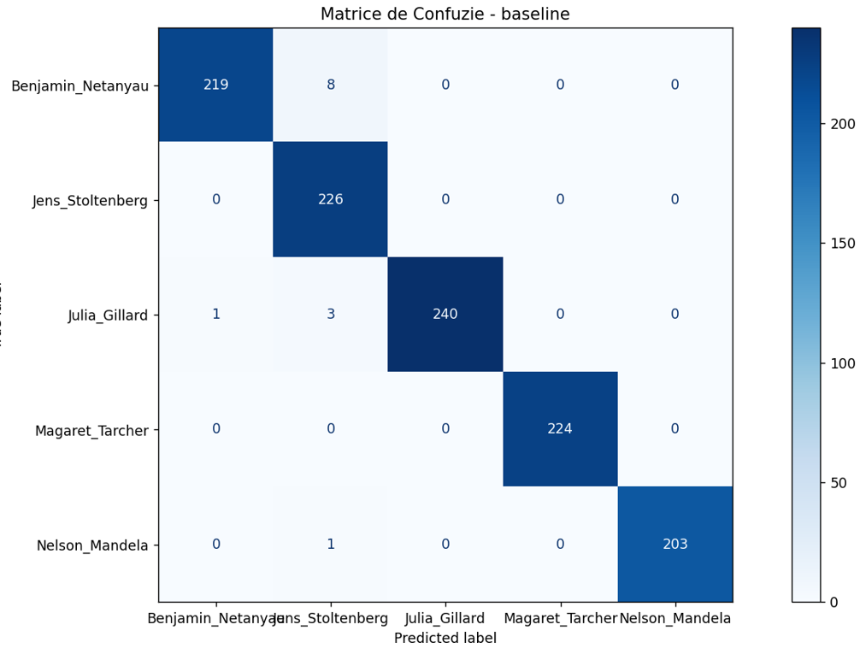

Figura 4.6 - Modelul CNN-4L - Matricea de confuzie

Aceasta evidențiază o separare clară a celor cinci clase de vorbitori, cu valori ridicate pe diagonala principală. Cele mai multe clasificări greșite apar între Benjamin Netanyahu și Jens Stoltenberg, ceea ce poate fi explicat prin asemănarea trăsăturilor vocale în anumite contexte. Cu toate acestea, numărul total de erori este redus, ceea ce indică o precizie ridicată.

Deși acest model are o arhitectură mai profundă și este teoretic capabil să învețe trăsături mai complexe, performanța finală nu a depășit modelul simplu. Acest lucru poate fi explicat prin raportul dintre complexitatea rețelei și dimensiunea setului de date. Rețelele adânci, precum aceasta, necesită mai multe exemple variate pentru a-și atinge potențialul complet. În cazul de față, datele sunt deja bine preprocesate și destul de uniforme, ceea ce a favorizat modelul simplificat, care a învățat mai rapid fără riscul de supraajustare.

Prin urmare, complexitatea suplimentară nu a adus un avantaj semnificativ în acest scenariu, însă, CNN-ul extins rămâne o alegere solidă, demonstrând robustețe și acuratețe înaltă.

### Modelul ResNet-18

Ultimul model evaluat a fost o rețea neuronală de tip ResNet-18, cunoscută pentru stabilitatea și performanța sa în sarcini de clasificare complexe. Arhitectura include 18 straturi convoluționale organizate în blocuri reziduale, care permit propagarea eficientă a gradientului și eliminarea problemelor legate de rețelele foarte adânci. Aceste blocuri includ conexiuni de tip shortcut, prin care intrarea este adunată la ieșirea blocului, facilitând învățarea trăsăturilor relevante chiar și în straturi foarte adânci.

Antrenarea modelului s-a realizat în aceleași condiții ca în cazurile precedente, utilizând același set de date și aceeași funcție de cost. Mecanismul de oprire anticipată (EarlyStopping) a fost activat și pentru acest model și a întrerupt procesul de învățare după 20 de epoci, atunci când nu s-au mai înregistrat îmbunătățiri semnificative în eroarea de validare. În ultima epocă, modelul a obținut o pierdere de antrenare de 0.0083 și o pierdere pe setul de validare de 0.0633, cu o acuratețe finală pe setul de test de 98.04%.

În Figura 4.7și Figura 4.8 sunt ilustrate curbele de evoluție a erorii și a acurateții pentru modelul ResNet18, reprezentate alăturat pentru a evidenția relația invers proporțională dintre cele două. Pe măsură ce pierderea scade, acuratețea crește, confirmând progresul în învățare și stabilizarea comportamentului rețelei după aproximativ 15 epoci.

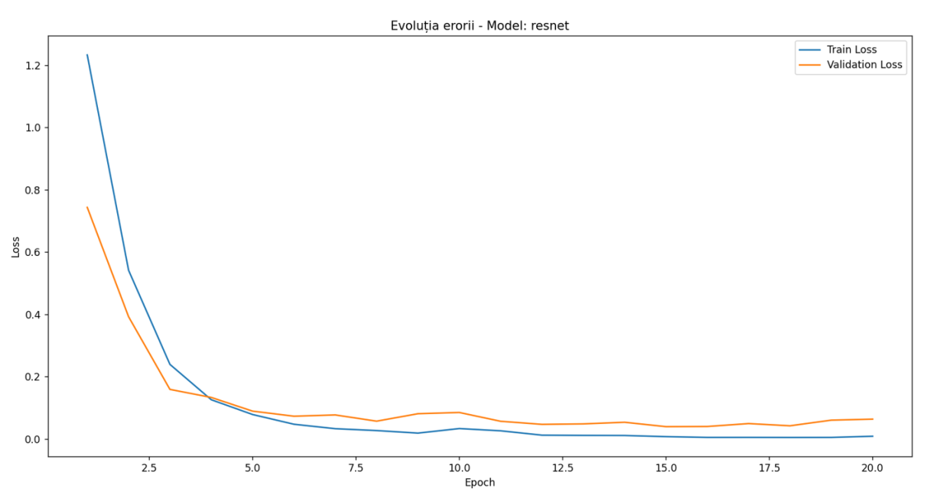

Figura 4.7 - ResNet18 - Evoluția erorii

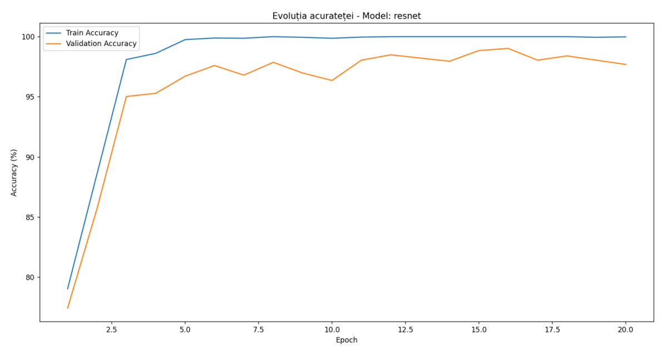

Figura 4.8 - ResNet18 - Evoluția acurateței

Curbele arată o scădere rapidă a pierderii în primele epoci, urmată de o aplatizare ușoară, în timp ce acuratețea se stabilizează aproape de pragul de 99%. Diferența dintre curba de antrenare și cea de validare se păstrează într-un interval rezonabil, ceea ce indică o capacitate bună de generalizare, fără semne clare de suprapotrivire. În continuare este prezentată și matricea de confuzie generată în urma testării modelului pe datele neutilizate anterior, care evidențiază modul în care modelul a realizat clasificarea între cei cinci vorbitori.

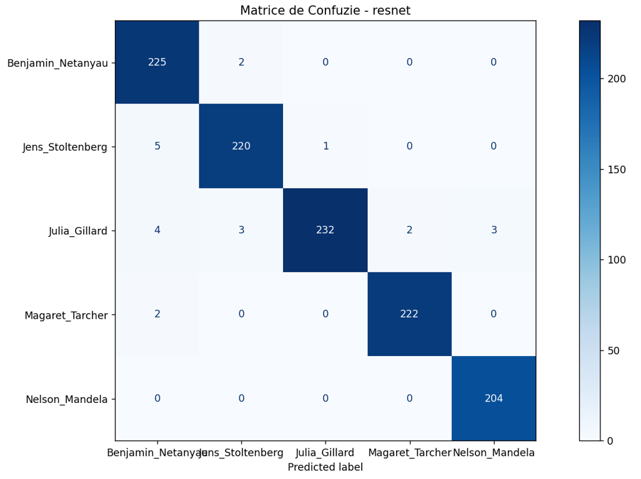

Figura 4.9 - ResNet18 - Matricea de confuzie

Rezultatele arată că majoritatea vorbitorilor au fost identificați corect, cu un număr foarte mic de confuzii. De exemplu, Julia Gillard și Jens Stoltenberg au fost uneori confundați între ei, ceea ce poate fi explicat prin similitudini acustice sau suprapuneri subtile în datele de antrenare. Cu toate acestea, diagonala matricei conține valorile dominante, semn că modelul a învățat eficient diferențele între vorbitori.

Cu toate că ResNet18 este o arhitectură mai complexă, aceasta nu a depășit performanțele celorlalte două rețele în ceea ce privește acuratețea pe setul de test. Acest lucru poate fi explicat prin faptul că modelul ResNet, deși mai profund, necesită un volum mai mare de date pentru a valorifica capacitatea sa de generalizare. În lipsa unui set de date extins, modelul poate avea tendința de a oscila mai mult pe datele de validare, ceea ce s-a reflectat și în evoluția curbei de pierdere, unde variațiile sunt mai evidente după epoca 15.

## Performanțele sistemului de diarizare

### Metoda K-Means

Pentru evaluarea sistemului, au fost selectate 3 cazuri reprezentative, fiecare reflectând un grad diferit de complexitate:

* un caz cu 3 vorbitori clar separați
* un caz cu 4 vorbitori cu secvențe scurte
* o simulare de conferință cu 5 vorbitori

Fiecare caz a fost procesat de toate cele trei modele, iar rezultatele au fost comparate vizual și numeric, prin metricile ARI și DER.

#### Cazul 1

Această înregistrare conține intervenții lungi și bine delimitate, fără suprapuneri sau pauze între segmente. Cei trei vorbitori alternează într-o ordine simplă, cu variații temporale minime. Acesta este un scenariu ideal pentru a verifica dacă reprezentările veectoriale generate de fiecare model pot fi diferențiate clar și grupate de algoritmul K-Means.

Toate cele trei modele testate au obținut rezultate foarte bune în acest scenariu simplu. Segmentarea a fost clară pentru fiecare model, fără confuzii la tranziții, ceea ce a condus la performanțe identice din punct de vedere numeric, cu ARI = 1 și DER = 0, ceea ce indică o separare perfectă a celor trei vorbitori. Reprezentarea vizuală a diarizării în acest caz poate fi observată în Figura 4.10.

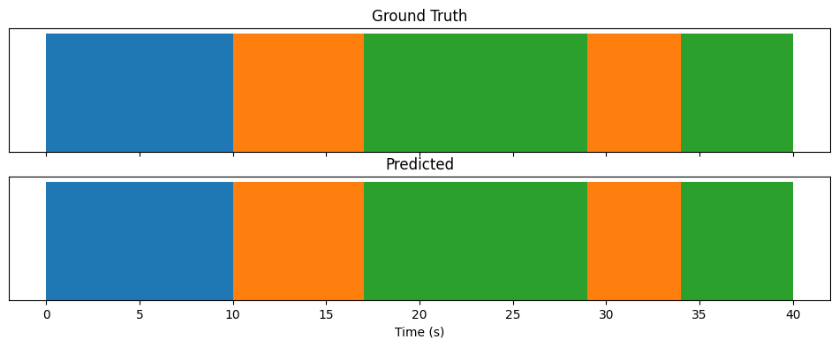

Figura 4.10 - Cazul 1 - Diarizare K-Means

Se observă o coerență ridicată între etichetele prezise și cele reale, cu segmente lungi și delimitări precise, ceea ce confirmă faptul că metoda K-Means este foarte eficientă în scenarii cu separare clară a vorbitorilor și un număr redus de intervenții.

#### Cazul 2

Al doilea scenariu analizat conține o înregistrare cu patru vorbitori activi, care alternează la intervale de timp mai scurte decât în cazul precedent, ceea ce face ca procesul de diarizare să fie mai greu de realizat. De asemenea, doi dintre vorbitorii prezenți în înregistrare, Benjamin Netanyahu și Jens Stoltenberg, sunt cei între care modelele fac cele mai multe confuzii în procesul de recunoaștere a trăsăturilor vocale, putând produce interferențe în procesul de separare.

Modelul CNN cu 3 straturi convoluționale s-a dovedit cel mai performant în această situație. Etichetele sunt clare și bine stabilizate, iar tranzițiile între vorbitori sunt detectate cu o precizie ridicată. Chiar și în segmentele în care Netanyahu și Stoltenberg se succed rapid, modelul reușește să păstreze o separabilitate clară. Această performanță se reflectă și în metrici, obținîndu-se un ARI de 0.935 și un DER minim de 0.025. În Figura 4.11 este prezentat graficul comparativ între etichetele reale și cele prezise.

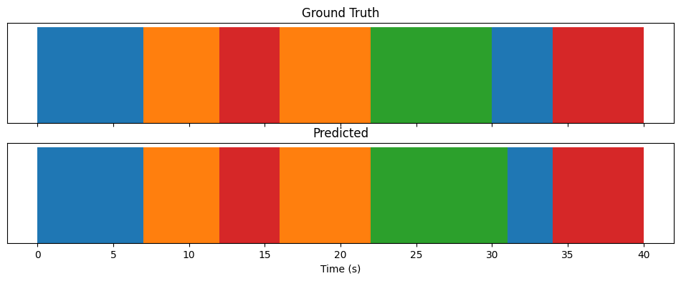

Figura 4.11 - Cazul 2 - Diarizare K-Means + CNN 3L

Modelul CNN cu 4 straturi convoluționale, combinat cu metoda K-Means, a realizat o diarizare funcțională, dar cu o acuratețe ușor redusă față de modelul anterior. Etichetele atribuite reflectă în mare parte structura reală a intervențiilor, însă în anumite momente apar tranziții mai întârziate și o ușoară fragmentare în segmentare (Figura 4.12). Aceste deviații nu compromit complet coerența generală, dar indică o dificultate în a menține consistența etichetelor de-a lungul întregii înregistrări. Valorile metrice, un ARI de 0.806 și un DER de 0.075, confirmă o performanță solidă, dar vizibil sub nivelul de precizie obținut anterior. Acesta rămâne totuși o opțiune viabilă în contexte cu complexitate medie.

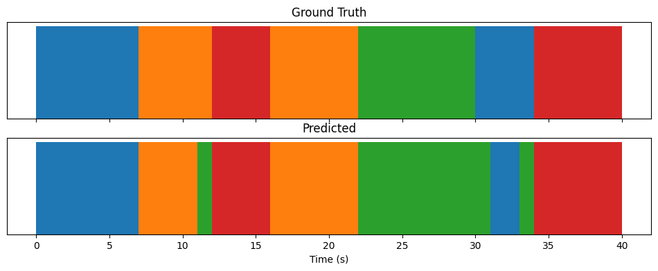

Figura 4.12 - Cazul 2 – Diarizare K-Means + CNN-4L

În mod surprinzător, modelul ResNet nu a obținut rezultate convingătoare în acest caz, în ciuda complexității sale arhitecturale. Deși este proiectat pentru a extrage caracteristici mai abstracte și detaliate ale semnalului audio, în această situație, vectorii de caracteristici generați nu au reușit să ofere o separare clară între vorbitori. Acest lucru a condus la o diarizare mai puțin stabilă, în care etichetele nu sunt atribuite în mod consecvent segmentelor de vorbire.

Analiza grafică (Figura 4.13) arată că anumite intervenții au fost împărțite în mai multe grupuri, deși aparțin aceluiași vorbitor, iar unele schimbări de etichetă apar în momente nejustificate. Astfel de erori sugerează dificultăți în păstrarea coerenței pe termen lung în cadrul aceleiași clase vocale. Aceste observații sunt confirmate și de valorile metrice obținute în acest caz, unde ARI a fost de 0.646, indicând o corelație redusă cu etichetele reale, iar DER a atins 0.150, semnalând o rată de eroare relativ ridicată față de celelalte modele testate.

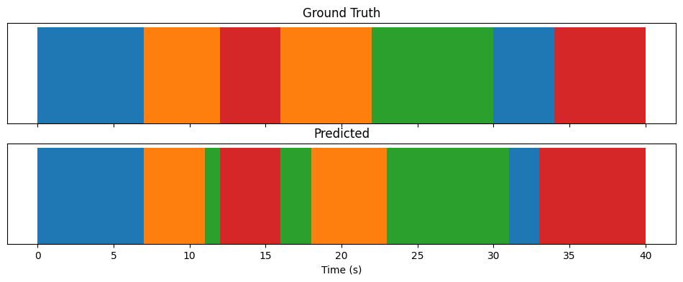

Figura 4.13 - Cazul 2 - Diarizare K-Means + ResNet-18

#### Cazul 3

Acest scenariu simulează o conversație tipică dintr-o sesiune de conferință online, cu 5 participanți care alternează în mod neregulat, unii revenind cu intervenții multiple pe parcursul discuției. Această structură introduce un grad ridicat de dificultate pentru algoritmul de diarizare. Intervențiile sunt inegale ca durată, unii vorbitori apar în două reprize, iar vocile Thatcher–Gillard și Netanyahu–Stoltenberg pot induce confuzii din cauza unor trăsături acustice apropiate. În plus, reluarea vorbirii de către aceiași vorbitori în poziții diferite pe axa temporală complică identificarea corectă a grupărilor de vorbire.

Dintre cele trei modele testate, cel cu 3 straturi convoluționale a oferit cea mai stabilă segmentare în acest caz. Etichetele sunt atribuite în mod coerent, iar granițele între intervenții sunt, în general, bine identificate. Secvențele dominate de Mandela, Stoltenberg și Gillard sunt clar separate, în timp ce aparițiile repetate ale lui Netanyahu și Thatcher sunt în mare parte corect recunoscute.

Totuși, rămân câteva ambiguități punctuale, în special în zona de tranziție dintre Thatcher și Gillard, unde vocile au trăsături similare. În plus, se observă o confuzie notabilă la începutul unei intervenții, unde un vorbitor este complet absorbit într-un grup deja atribuit altuia, ceea ce sugerează o dificultate în recunoașterea unui nou vorbitor la debutul său. Cu toate acestea, modelul prezintă rezultate bune, Figura 4.14 și valorile metrice confirmând această afirmație, ARI = 0.779, respectiv DER = 0.102.

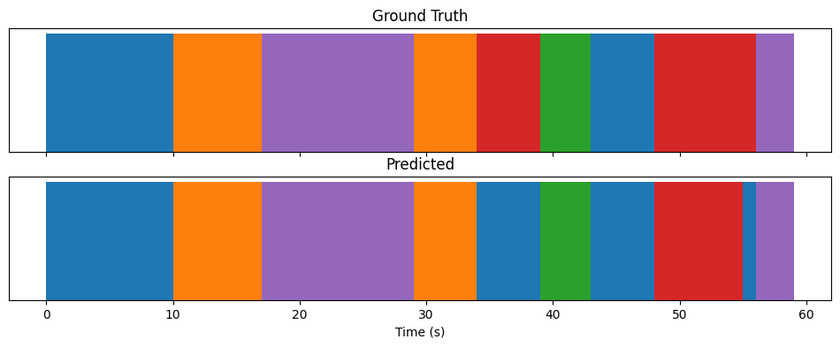

Figura 4.14 - Cazul 3 - Diarizare K-Means + CNN-3L

Performanța modelului Baseline a fost ușor mai slabă decât a modelului Simple. Deși segmentarea este rezonabilă în prima parte, în Figura 4.15 se observă o confuzie majoră chiar de la început: primul vorbitor este etichetat greșit pe o porțiune semnificativă din intervenția sa, fiind absorbit într-un grup atribuit altcuiva. Această eroare inițială afectează coerența întregii diarizări.

În plus, în a doua parte a înregistrării, intervențiile cu numărul 6 și 7, corespunzând vorbirii lui Netanyahu și Thatcher sunt parțial etichetate incorect, indicând o dificultate a modelului în a asocia aceiași vorbitori la distanță temporală mică. Segmentarea devine astfel mai instabilă, iar tranzițiile între clustere sunt mai puțin clare.

Totuși, intervențiile lui Mandela, mai lungi și bine delimitate, sunt recunoscute complet și corect. Din punct de vedere metric, se obține un ARI de 0.810 și un DER de 0.153, valori care susțin o precizie generală acceptabilă, dar inferioară în raport cu modelul anterior.

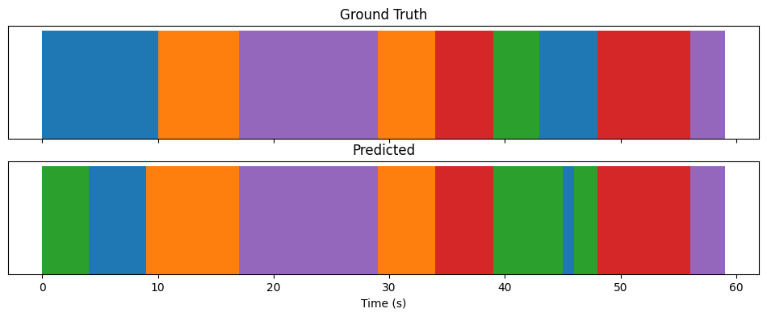

Figura 4.15 - Cazul 3 - Diarizare K-Means + CNN-4L

Modelul ResNet a avut o performanță comparabilă cu celelalte două modele, însă analiza vizuală (Figura 4.16) o limitare evidentă a acestei variante. Se poate remarca faptul că nu sunt identificați corect toți cei cinci vorbitori, iar unul dintre aceștia, Margaret Thatcher pare să fie atribuit unui alt vorbitor, Julia Gillard, cu trăsături vocale asemănătoare. Această confuzie duce la o subestimare a numărului real de vorbitori și afectează claritatea diarizării în ultima parte a înregistrării.

Cu toate acestea, etichetarea este relativ stabilă în zonele centrale, iar segmentele de vorbire mai lungi sunt gestionate mai bine decât cele scurte. Deși ResNet este cel mai complex dintre modelele testate, nu reușește să ofere o segmentare mult superioară primului model, așa cum sugerează și cele două metrici analizate: ARI = 0.804, respectiv DER = 0.102.

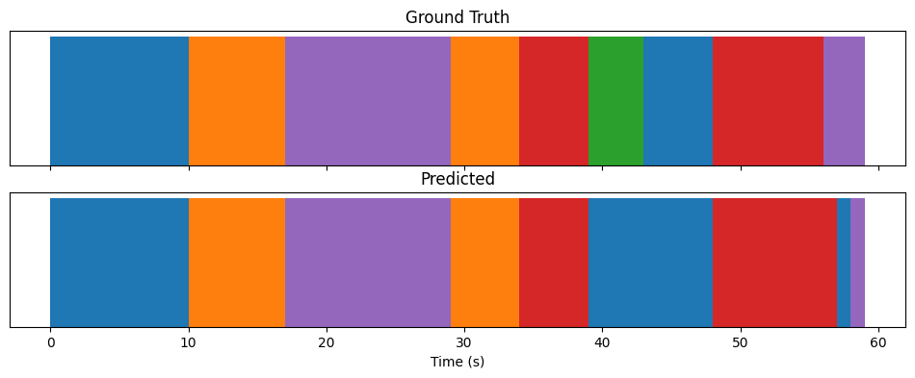

Figura 4.16 - Cazul 3 - Diarizare K-Means + ResNet-18

### Metoda Spectral Clustering

Pentru a asigura o comparație echitabilă și relevantă între cele două metode de diarizare testate, analiza realizată cu Spectral Clustering utilizează exact aceleași cazuri prezentate în subcapitolul anterior. Astfel, cele trei scenarii selectate permit o evaluare directă a modului în care fiecare metodă gestionează complexitatea temporală și acustică a înregistrărilor.

#### Cazul 1

Primul caz utilizat în analiza folosind Spectral Clustering este același scenariu cu trei vorbitori bine separați temporal, folosit anterior și pentru metoda K-Means. Scopul acestui test este de a observa capacitatea fiecărui model de a menține coerența etichetelor într-un context cu complexitate redusă, dar reprezentativ pentru secvențe reale de dialog.

Modelul CNN simplificat, cu trei straturi convoluționale, a oferit o diarizare perfectă în acest caz. Segmentele sunt clar delimitate, fără suprapuneri sau confuzii între vorbitori, iar etichetele sunt aplicate corect pe întreaga durată a înregistrării, lucru ilustrat în Figura 4.17. Performanța se reflectă și în valorile metrice, cu ARI = 1 și DER = 0, ceea ce confirmă o separare perfectă între cei trei vorbitori.



Figura 4.17 - Cazul 1 - Diarizare Spectral Clustering + CNN-3L

Modelul cu un strat convoluțional în plus a oferit o segmentare parțial corectă în acest caz. Primele segmente de vorbire sunt identificate cu o acuratețe bună, la fel și tranzițiile dintre vorbitori. Cu toate acestea, în ultima parte a înregistrării, sistemul introduce o etichetă de vorbitor suplimentară, care nu se regăsește în ground-truth.

Analizând graficul asociat (Figura 4.X), se observă apariția unei etichete noi, începând cu secunda 35, care nu are corespondent în Ground Truth. Aceasta indică faptul că modelul a generat o eticheta falsă, interpretând greșit o parte a semnalului ca fiind emisă de un nou vorbitor, deși segmentul aparține unui vorbitor prezent anterior.

Această eroare indică o limitare în capacitatea modelului de a recunoaște și a menține etichete corecte pe parcursul întregii înregistrări. Valorile metrice ARI = 0.779 și DER = 0.150 confirmă această instabilitate, indicând o performanță doar parțial satisfăcătoare pentru un caz cu trei vorbitori clar separați.

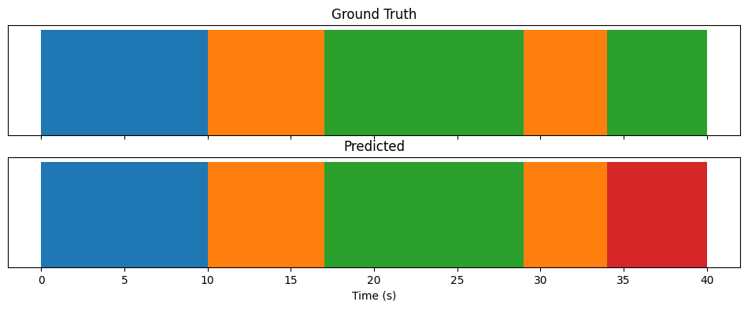

Figura 4.18 - Cazul 1 - Diarizare Spectral Clustering + CNN-4L

Modelul ResNet a oferit cele mai slabe rezultate în acest scenariu, în ciuda complexității sale arhitecturale. Segmentarea rezultată este dezechilibrată, întreaga înregistrare fiind atribuită în totalitate unui singur grup, ca în Figura 4.19. Această lipsă de diversitate în etichetare indică o dificultate semnificativă în separarea vorbitorilor.

Este de remarcat faptul că, în mod neașteptat, modelul ResNet a înregistrat cele mai slabe performanțe în acest caz simplu. Un posibil motiv pentru acest rezultat constă în complexitatea ridicată a arhitecturii, care poate conduce la o suprageneralizare a caracteristicilor extrase. Astfel, în loc să evidențieze diferențele clare dintre cei trei vorbitori, vectorii de caracteristici generați sunt foarte asemănători, ceea ce afectează calitatea grupării. În plus, lipsa unui context acustic variat sau a unor tranziții rapide limitează utilitatea informației pe care rețelele profunde o pot învăța, acestea fiind în general mai eficiente în scenarii mai complexe. Valorile metrice obținute, ARI = 0 și DER = 0.55, confirmă acest eșec complet al diarizării în cazul ResNet.

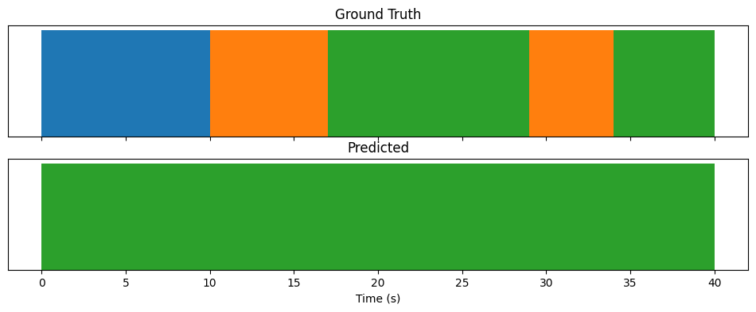

Figura 4.19 - Cazul 1 - Diarizare Spectral Clustering + ResNet-18

#### Cazul 2

Modelul cu trei straturi convoluționale a oferit o performanță solidă și echilibrată în acest caz. Etichetele au fost atribuite cu acuratețe, iar majoritatea tranzițiilor între vorbitori au fost corect identificate. Secvențele în care apar vorbitorii apar în mai multe reprize sunt în general bine delimitate, însă se observă o ușoară fragmentare spre finalul înregistrării, sugerând o incertitudine locală în clasificarea vocală (Figura 4.20). Totuși, acest detaliu nu afectează semnificativ calitatea generală a segmentării, obținându-se valorile metrice ARI = 0.878 și DER = 0.05, care confirmă o diarizare aproape optimă, chiar și în prezența unor provocări moderate legate de reluarea vorbirii și tranziții scurte între vorbitori.

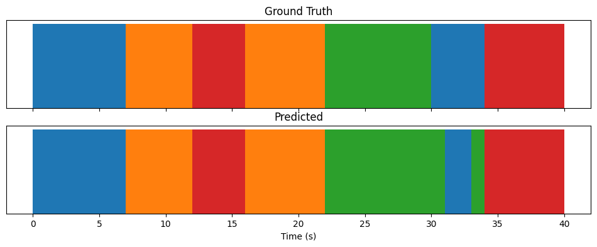

Figura 4.20 - Cazul 2 - Diarizare Spectral Clustering + CNN-3L

Modelul cu 4 straturi convoluționale reușește să mențină o consistență foarte bună în etichetare pe întreaga durată a înregistrării. Fiecare tranziție între vorbitori este bine detectată, fără a apărea suprapuneri, etichete întârziate sau segmente ambigue. Segmentele de vorbire corespund corect cu ground-truth-ul, după cum se poate observa și în grafic (). Această aliniere precisă este confirmată de valorile metrice: ARI = 1 și DER = 0, ceea ce indică o diarizare complet corectă în contextul metodei Spectral Clustering.

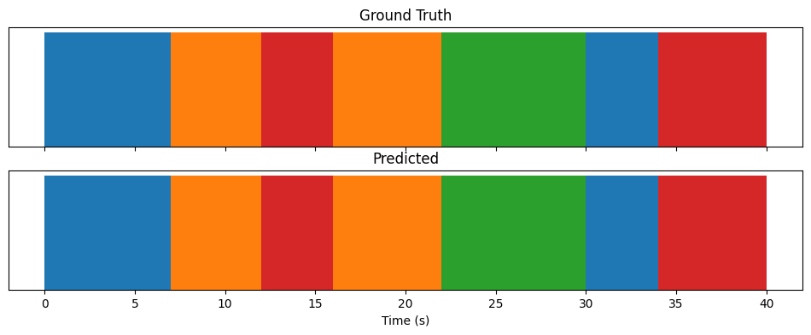

Figura 4.21 - Cazul 2 - Diarizare Spectral Clustering + CNN-4L

Modelul ResNet, deși beneficiază de o arhitectură profundă capabilă să capteze trăsături complexe ale semnalului audio, nu a reușit să ofere o segmentare corespunzătoare nici în acest caz. Graficul asociat () evidențiază o atribuire incorectă a aproape întregii înregistrări către doar două grupări, ceea ce denotă o confuzie majoră între vorbitori și o subestimare a numărului real de entități vocale.

Această deficiență se reflectă și în valorile metrice: ARI = 0.303 și DER = 0.475, cele mai slabe scoruri obținute în acest caz. Problemele pot fi explicate prin durata relativ scurtă a unor intervenții și tranzițiile rapide între vorbitori, care limitează capacitatea modelului ResNet de a învăța reprezentări stabile. Caracteristicile generate în astfel de condiții devin insuficient de distincte, iar Spectral Clustering, fiind sensibil la distribuția punctelor în spațiul de trăsături , poate grupa eronat regiuni acustice similare. Rezultatul este o diarizare dezechilibrată și fragmentată, cu un număr incorect de vorbitori identificați.

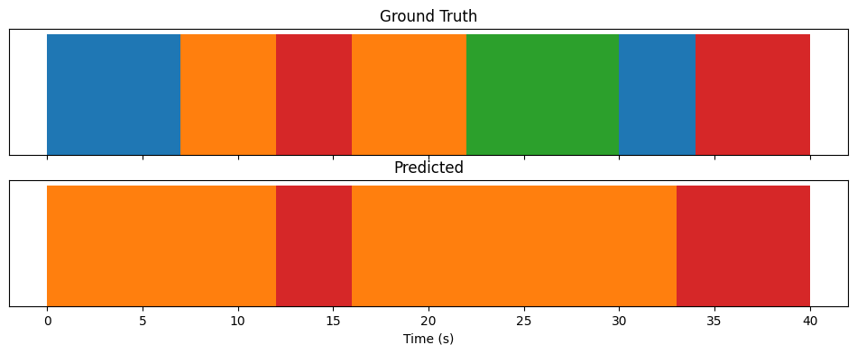

Figura 4.22 - Cazul 2 - Diarizare Spectral Clustering + ResNet-18

#### Cazul 3

Modelul CNN simplificat, în combinație cu Spectral Clustering, a obținut rezultate moderate în acest scenariu complex cu 5 vorbitori. Segmentele extinse, în care vocile sunt clar diferențiate, sunt bine recunoscute, însă în zonele de tranziție apar mici întârzieri în detecție. Aceste decalaje afectează alinierea exactă între granițele prezise și cele reale, diminuând precizia generală a diarizării.

Un aspect important este faptul că, deși mai mulți vorbitori revin în înregistrare după o pauză, sistemul reușește să le păstreze eticheta inițială, demonstrând o capacitate rezonabilă de coerență temporală. Totuși, se remarcă dificultăți în detectarea precisă a schimbărilor rapide de vorbitor, în anumite regiuni ale graficului aparând întârzieri la tranzițiile dintre doi vorbitori, ceea ce poate genera suprapuneri ușoare sau întârzieri în predicție.

Aceste observații pot fi vizualizate în Figura 4.23 și sunt reflectate în valorile metrice, ARI = 0.714 și DER = 0.169, care indică o performanță decentă, dar afectată de provocările introduse de structura dinamică a acestui caz.

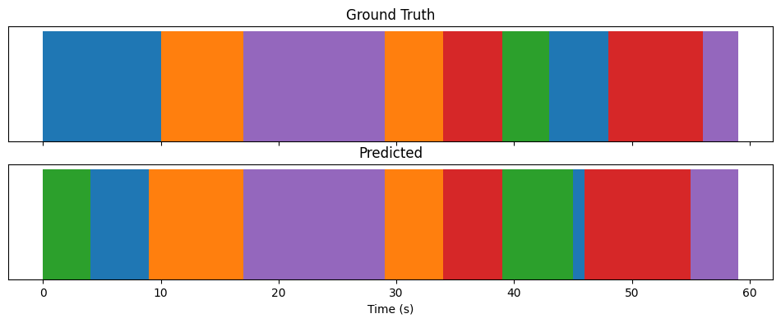

Figura 4.23 - Cazul 3 - Diarizare Spectral Clustering + CNN-3L

Modelul Baseline, utilizând metoda Spectral Clustering, oferă o segmentare globală bine echilibrată, în care majoritatea vorbitorilor sunt recunoscuți corect, iar tranzițiile între etichete sunt în general coerente. Segmentarea este clară și stabilă pe cea mai mare parte a înregistrării, ceea ce indică o capacitate rezonabilă a modelului de a distinge vorbirea între diferite persoane.

Totuși, în prima parte a fișierului, se observă o succesiune rapidă de segmente foarte scurte și etichete instabile, semn că modelul are dificultăți în inițializarea corectă a grupării. În zona finală a înregistrării, se remarcă o altă problemă a sistemului, faptul că sistemul întârzie asocierea segmentului cu vorbitorul corect. Acest decalaj temporal nu introduce o confuzie completă, dar afectează precizia granițelor dintre intervenții și indică o ușoară sensibilitate în reacția modelului la tranziții scurte. Graficul pentru verificarea diarzării poate fi urmărit în Figura 4.24.

Valorile metrice corespunzătoare acestui caz, ARI = 0.848 și DER = 0.119 reflectă o performanță generală bună. Modelul reușește să păstreze coerența între majoritatea segmentelor, dar are dificultăți punctuale în zonele de tranziție rapidă sau în prezența unor trăsături acustice similare între anumiți vorbitori.

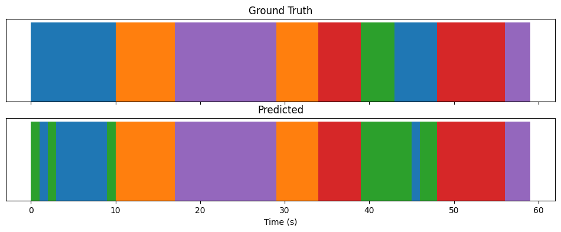

Figura 4.24 - Cazul 3 - Diarizare Spectral Clustering + CNN-4L

Modelul ResNet, combinat cu Spectral Clustering, a demonstrat performanțe semnificativ mai slabe în acest caz complex de diarizare. Deși în prima parte a înregistrării reușește să mențină o segmentare corectă pentru vorbitorii care intervin consecutiv, comportamentul general al modelului degradează vizibil odată cu avansarea în timp. În a doua parte a înregistrării, segmentele de vorbire aparținând unor vorbitori distincți sunt atribuite aceluiași grup, ceea ce indică o subestimare a numărului de vorbitori.

Această problemă apare ca urmare a faptului că vectorii de caracteristici generați de ResNet nu sunt suficient de bine dispersați în spațiul de caracteristici pentru a permite o separare eficientă a vocilor. În special în cazul vorbitorilor cu intervenții scurte și trăsături acustice similare, precum Margaret Thatcher și Julia Gillard, vectorii generați tind să fie prea apropiați între ei, ceea ce conduce la aglomerarea acestora în același grup în etapa de *spectral clustering*.

În plus, această metodă de grupare spectrală este sensibilă la modul în care sunt distribuite informațiile extrase de rețea din semnalul audio. Atunci când modelul ResNet nu reușește să diferențieze suficient caracteristicile vocale ale vorbitorilor, segmentarea poate asocia intervenții distincte aceluiași grup, omițând astfel schimbările reale dintre vorbitori. Acest comportament este vizibil în graficul rezultat, unde, spre finalul înregistrării, etichetele atribuite nu mai corespund structurii reale a dialogului (Figura 4.25).

Chiar dacă există câteva porțiuni unde diarizarea pare rezonabilă, precum segmentele lungi ale primilor vorbitori, modelul eșuează în a păstra consistența detecției pe întreaga durată. Valorile metrice susțin aceste observații: ARI = 0.287, respectiv DER = 0.492, confirmând o diarizare dezechilibrată și o capacitate scăzută de adaptare la structuri vocale variate.

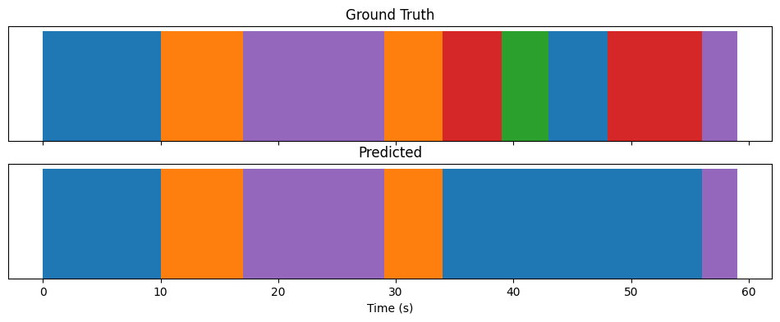

Figura 4.25 - Cazul 3 - Diarizare Spectral Clustering + ResNet-18

### Compararea generală a metodelor

Pentru a evalua performanța globală a sistemului de diarizare, au fost generate 100 de înregistrări audio construite astfel încât să acopere scenarii diverse. Acestea includ:

* Variații ale numărului de vorbitori
* Durate diferite ale intervenților vorbitorilor
* Diferite tranziții între vorbitori (simetrice, rapide, neregulate)

Fiecare înregistrare a fost procesată prin cele șase combinații posibile: două metode de segmentare (K-Means și Spectral Clustering) aplicate pe vectorii de trăsături rezultați în urma antrenării celor trei modele (CNN-3L, CNN-4L, respectiv ResNet-18). Pentru fiecare combinație au fost calculate valorile medii ale metricilor ARI și DER, rezultatele obținute fiind prezentate în Tabelul 2.

|  |  |  |  |
| --- | --- | --- | --- |
| Metodă | Model | ARI | DER |
| K-Means | CNN-3L | 0.919 | 0.052 |
| CNN-4L | 0.938 | 0.033 |
| ResNet-18 | 0.836 | 0.099 |
| Spectral Clustering | CNN-3L | 0.422 | 0.372 |
| CNN-4L | 0.42 | 0.374 |
| ResNet-18 | 0.368 | 0.393 |

Tabelul 2 - Medii ARI + DER

Rezultatele obținute în urma testării celor 100 de înregistrări confirmă că metoda K-Means este mai potrivită în contextul actual decât Spectral Clustering. Aceasta reușește să grupeze mai eficient segmentele de vorbire, în comparație cu Spectral Clustering, care pare mai sensibilă la variațiile locale și la modul în care sunt distribuite datele, ceea ce poate duce la rezultate mai slabe, în special în cazul în care diferențele dintre vorbitori nu sunt clar evidențiate.

Modelul CNN cu 4 straturi convoluționale a oferit în medie cele mai bune rezultate atunci când a fost combinat cu metoda K-Means, obținând un ARI de 0.938 și un DER de 0.033. Acest lucru arată că o rețea simplă, dar stabilă, poate fi foarte eficientă în scenarii bine controlate. Modelul cu 3 straturi convoluționale a avut o performanță apropiată, confirmând că o arhitectură ușor mai complexă poate menține o bună separare a vorbitorilor. În schimb, modelul ResNet, nu a adus un avantaj clar, iar în unele cazuri a avut rezultate sub celelalte două. Acest comportament poate fi explicat prin faptul că rețeaua, fiind mai adâncă, este mai predispusă să învețe trăsături fine din date, iar în absența unui volum mare și variat de exemple, acest lucru poate duce la reprezentări mai puțin generalizabile.

În plus, metoda Spectral Clustering a fost afectată de faptul că setul de date utilizat nu este foarte mare. Fiind o metodă care se bazează pe vecinătățile locale dintre punctele din spațiul de caracteristici, rezultatele pot fi influențate negativ atunci când separarea între clase nu este clară. Acest efect a fost vizibil mai ales în combinație cu modelul ResNet, unde distribuțiile obținute nu au fost favorabile pentru o separare corectă.

În concluzie, combinarea K-Means cu modelele neuronale convoluționale pare a fi o alegere bună pentru aplicații practice, în timp ce metodele mai complexe, cum ar fi Spectral Clustering sau rețelele adânci, ar putea avea nevoie de un set de date mai mare și mai diversificat pentru a funcționa eficient.

# Concluzii. Direcții de dezvoltare viitoare

Lucrarea a urmărit dezvoltarea unui sistem complet pentru analiza vocii umane, combinând două sarcini: recunoașterea vorbitorului și diarizarea vorbitorilor. Utilizând o bază de date publică, au fost parcurse toate etapele fundamentale, de la preprocesarea semnalelor și extragerea caracteristicilor vocale, până la antrenarea de modele CNN și testarea a două metode de segmentare nesupravegheată. Rezultatele obținute validează eficiența soluțiilor propuse în contexte controlate, dar evidențiază și limite specifice în raport cu complexitatea datelor sau natura metodelor folosite.

Unul dintre cele mai importante aspecte evidențiate de această lucrare este faptul că o arhitectură simplă (precum modelul CNN-4L) poate oferi rezultate foarte bune în combinație cu metode robuste de grupare, precum K-Means. Această concluzie este susținută de valorile consistente ale metricei ARI și ale ratei de eroare DER în scenarii variate. Pe de altă parte, rețelele mai profunde, precum ResNet-18 nu au reușit să aducă un avantaj clar, fapt care poate fi atribuit dimensiunii relativ reduse și diversității limitate a datelor de antrenament.

În ceea ce privește algoritmii de grupare, s-a observat că K-Means oferă o performanță mai stabilă în raport cu Spectral Clustering. Acest lucru se explică prin modul diferit în care cele două metode interpretează distribuțiile din spațiul trăsăturilor vocale. Spectral Clustering, fiind dependentă de structura locală și topologia datelor, este mult mai vulnerabilă în fața reprezentărilor interne slab separate ale vorbitorilor, ceea ce duce la performanțe mai slabe în lipsa unei diversități acustice suficiente.

Un alt aspect important evidențiat în această lucrare este faptul că sistemele de recunoaștere și diarizare a vorbitorilor pot fi folosite în contexte practice, nu doar în scopuri didactice sau de cercetare. Soluția propusă, construită din pași clari precum prelucrarea semnalului, extragerea trăsăturilor și clasificare, se poate adapta la aplicații precum transcrierea automată, analiza convorbirilor din centre de apel sau organizarea înregistrărilor audio în mediul educațional. De asemenea, acest tip de sistem poate fi util și în mediul militar, unde identificarea vorbitorilor poate sprijini activități de monitorizare sau securitate. Toate acestea arată că, dacă este potrivită pentru tipul de date folosit, o astfel de soluție poate avea un rol important în situații concrete.

Pe ansamblu, sistemul dezvoltat poate servi drept bază funcțională pentru aplicații de identificare și segmentare vocală în contexte bine definite, cu date preprocesate corespunzător. Totuși, pentru a fi extins într-un mediu real, este necesară o serie de îmbunătățiri viitoare.

Una dintre cele mai evidente direcții de dezvoltare este extinderea bazei de date utilizate, atât în ceea ce privește numărul de vorbitori, cât și diversitatea contextelor acustice. Includerea unor înregistrări cu zgomot de fond, variații de accent sau vorbire spontană ar permite rețelelor să învețe reprezentări mai generalizabile și mai robuste. Astfel, se poate reduce dependența de un mediu controlat și se pot îmbunătăți performanțele în situații reale.

De asemenea, poate fi explorată posibilitatea de adaptare a sistemului la rulare în timp real, transformându-l dintr-un instrument de procesare offline într-o soluție capabilă să funcționeze direct pe fluxuri audio continue. Aceasta implică optimizarea lanțului de procesare, prin extragerea rapidă a trăsăturilor vocale și continuând cu scurtarea timpului necesar pentru obținerea predicțiilor din partea rețelei convoluționale, fără a afecta acuratețea segmentării sau a recunoașterii. O soluție practică ar putea consta în implementarea unui sistem pe bază de ferestre glisante, cu actualizare progresivă a predicției, astfel încât fiecare nou segment audio să fie procesat cu întârziere minimă.

O altă extindere a sistemului ar putea consta în integrarea unui modul de transcriere automată, pentru a lega recunoașterea și diarizarea cu procesul de generare a textului vorbit. Astfel, sistemul ar putea deveni o soluție completă pentru procesarea și analiza conversațiilor audio, utilă în aplicații complexe precum procesarea documentelor audio oficiale sau supraveghere.

O direcție suplimentară ar putea fi adaptarea sistemului la limbi sau dialecte diferite. În forma actuală, modelele sunt antrenate pe un set restrâns de vorbitori, predominant într-o singură limbă. Extinderea spre mai multe limbi ar necesita ajustări în preprocesare și antrenarea unor rețele capabile să recunoască variațiile fonetice și acustice specifice fiecărei limbi. Acest pas ar permite dezvoltarea unor aplicații capabile să funcționeze eficient în medii în care se vorbesc mai multe limbi, utile în contexte internaționale.

# Bibliography

[1] T. M. Al-Hadithy, M. Frikha, and Z. K. Maseer, ‘Speaker Diarization based on Deep Learning Techniques: A Review’, in *2022 International Symposium on Multidisciplinary Studies and Innovative Technologies (ISMSIT)*, Oct. 2022, pp. 856–871. doi: 10.1109/ISMSIT56059.2022.9932710.

[2] M. Pal *et al.*, ‘Speaker Diarization Using Latent Space Clustering in Generative Adversarial Network’, in *ICASSP 2020 - 2020 IEEE International Conference on Acoustics, Speech and Signal Processing (ICASSP)*, May 2020, pp. 6504–6508. doi: 10.1109/ICASSP40776.2020.9053952.

[3] A. Zhang, Q. Wang, Z. Zhu, J. Paisley, and C. Wang, ‘Fully Supervised Speaker Diarization’, in *ICASSP 2019 - 2019 IEEE International Conference on Acoustics, Speech and Signal Processing (ICASSP)*, May 2019, pp. 6301–6305. doi: 10.1109/ICASSP.2019.8683892.

[4] X. Xiao *et al.*, ‘Microsoft Speaker Diarization System for the Voxceleb Speaker Recognition Challenge 2020’, in *ICASSP 2021 - 2021 IEEE International Conference on Acoustics, Speech and Signal Processing (ICASSP)*, Jun. 2021, pp. 5824–5828. doi: 10.1109/ICASSP39728.2021.9413832.

[5] Q. Wang, C. Downey, L. Wan, P. A. Mansfield, and I. L. Moreno, ‘Speaker Diarization with LSTM’, in *2018 IEEE International Conference on Acoustics, Speech and Signal Processing (ICASSP)*, Apr. 2018, pp. 5239–5243. doi: 10.1109/ICASSP.2018.8462628.

[6] Z. Zhou, Y. Zhang, and Z. Duan, ‘Joint Speaker Diarization and Recognition Using Convolutional and Recurrent Neural Networks’, in *2018 IEEE International Conference on Acoustics, Speech and Signal Processing (ICASSP)*, Apr. 2018, pp. 2496–2500. doi: 10.1109/ICASSP.2018.8461666.

[7] ‘(PDF) An Overview on Sound Features in Time and Frequency Domain’, *ResearchGate*, doi: 10.2478/ijasitels-2023-0006.

[8] ‘Medical gallery of Blausen Medical 2014’, *WikiJournal Med.*, vol. 1, no. 2, 2014, doi: 10.15347/wjm/2014.010.

[9] ‘An Overview of the Development of Speaker Recognition Techniques for Various Applications | Request PDF’, *ResearchGate*, doi: 10.12720/jcm.17.8.632-642.

[10] ‘Understanding spectrograms’. Accessed: May 12, 2025. [Online]. Available: https://www.izotope.com/en/learn/understanding-spectrograms.html

[11] S. Ali, S. Tanweer, S. Khalid, and N. Rao, ‘Mel Frequency Cepstral Coefficient: A Review’, in *Proceedings of the 2nd International Conference on ICT for Digital, Smart, and Sustainable Development, ICIDSSD 2020, 27-28 February 2020, Jamia Hamdard, New Delhi, India*, New Delhi, India: EAI, 2021. doi: 10.4108/eai.27-2-2020.2303173.

[12] H. Trang, T. H. Loc, and H. B. H. Nam, ‘Proposed combination of PCA and MFCC feature extraction in speech recognition system’, in *2014 International Conference on Advanced Technologies for Communications (ATC 2014)*, Oct. 2014, pp. 697–702. doi: 10.1109/ATC.2014.7043477.

[13] ‘(PDF) Voice Recognition Algorithms using Mel Frequency Cepstral Coefficient (MFCC) and Dynamic Time Warping (DTW) Techniques’, ResearchGate. Accessed: May 17, 2025. [Online]. Available: https://www.researchgate.net/publication/45907470_Voice_Recognition_Algorithms_using_Mel_Frequency_Cepstral_Coefficient_MFCC_and_Dynamic_Time_Warping_DTW_Techniques

[14] ‘Speech Recognition Using Articulatory and Excitation Source Features | Request PDF’, ResearchGate. Accessed: May 17, 2025. [Online]. Available: https://www.researchgate.net/publication/321531188_Speech_Recognition_Using_Articulatory_and_Excitation_Source_Features

[15] ‘(PDF) Frame Blocking and Windowing Speech Signal’, ResearchGate. Accessed: May 17, 2025. [Online]. Available: https://www.researchgate.net/publication/331635757_Frame_Blocking_and_Windowing_Speech_Signal

[16] S. K. Kopparapu and M. Laxminarayana, ‘Choice of Mel filter bank in computing MFCC of a resampled speech’, in *10th International Conference on Information Science, Signal Processing and their Applications (ISSPA 2010)*, May 2010, pp. 121–124. doi: 10.1109/ISSPA.2010.5605491.

[17] T. Vaj, ‘MFCC’, Medium. Accessed: May 17, 2025. [Online]. Available: https://vtiya.medium.com/mfcc-801a9fa53617

[18] ‘(PDF) The Discrete Cosine Transform (DCT): Theory and Application1’, ResearchGate. Accessed: May 17, 2025. [Online]. Available: https://www.researchgate.net/publication/242275100_The_Discrete_Cosine_Transform_DCT_Theory_and_Application1

[19] ‘(PDF) Ian Goodfellow, Yoshua Bengio, and Aaron Courville: Deep learning: The MIT Press, 2016, 800 pp, ISBN: 0262035618’, *ResearchGate*, Dec. 2024, doi: 10.1007/s10710-017-9314-z.

[20] ‘Artificial Neural Networks and its Applications’, GeeksforGeeks. Accessed: May 21, 2025. [Online]. Available: https://www.geeksforgeeks.org/artificial-neural-networks-and-its-applications/

[21] ‘What is a Perceptron: Components, Characteristics, and Types’, Simplilearn.com. Accessed: May 21, 2025. [Online]. Available: https://www.simplilearn.com/tutorials/deep-learning-tutorial/perceptron

[22] ‘(PDF) Review and Comparison of Commonly Used Activation Functions for Deep Neural Networks’, ResearchGate. Accessed: May 21, 2025. [Online]. Available: https://www.researchgate.net/publication/344757203_Review_and_Comparison_of_Commonly_Used_Activation_Functions_for_Deep_Neural_Networks

[23] S. R. Dubey, S. K. Singh, and B. B. Chaudhuri, ‘Activation Functions in Deep Learning: A Comprehensive Survey and Benchmark’, Jun. 28, 2022, *arXiv*: arXiv:2109.14545. doi: 10.48550/arXiv.2109.14545.

[24] ‘Neural Networks from Scratch in Python’, Goodreads. Accessed: May 21, 2025. [Online]. Available: https://www.goodreads.com/book/show/55927899-neural-networks-from-scratch-in-python

[25] ‘(PDF) A Multi-Layer Perceptron (MLP) Neural Networks for Stellar Classification: A Review of Methods and Results’, ResearchGate. Accessed: May 22, 2025. [Online]. Available: https://www.researchgate.net/publication/373239041_A_Multi-Layer_Perceptron_MLP_Neural_Networks_for_Stellar_Classification_A_Review_of_Methods_and_Results

[26] ‘What is Backpropagation? | IBM’. Accessed: May 22, 2025. [Online]. Available: https://www.ibm.com/think/topics/backpropagation

[27] ‘What is Gradient Descent? | IBM’. Accessed: May 22, 2025. [Online]. Available: https://www.ibm.com/think/topics/gradient-descent

[28] ‘(PDF) Understanding of Convolutional Neural Network (CNN): A Review’, *ResearchGate*, Jan. 2025, doi: 10.31763/ijrcs.v2i4.888.

[29] ‘An Introduction to Convolutional Neural Networks: A Comprehensive Guide to CNNs in Deep Learning’. Accessed: May 24, 2025. [Online]. Available: https://www.datacamp.com/tutorial/introduction-to-convolutional-neural-networks-cnns

[30] A. I. Aramendia, ‘Convolutional Neural Networks (CNNs) : A Complete Guide’, Medium. Accessed: May 24, 2025. [Online]. Available: https://medium.com/@alejandro.itoaramendia/convolutional-neural-networks-cnns-a-complete-guide-a803534a1930

[31] Manav, ‘Convolutional Neural Networks (CNN) in Deep Learning’, Analytics Vidhya. Accessed: May 24, 2025. [Online]. Available: https://www.analyticsvidhya.com/blog/2021/05/convolutional-neural-networks-cnn/

[32] L. Zhao and Z. Zhang, ‘A improved pooling method for convolutional neural networks’, *Sci. Rep.*, vol. 14, no. 1, p. 1589, Jan. 2024, doi: 10.1038/s41598-024-51258-6.

[33] ‘(PDF) Impact of Fully Connected Layers on Performance of Convolutional Neural Networks for Image Classification’, *ResearchGate*, Dec. 2024, doi: 10.1016/j.neucom.2019.10.008.

[34] K. He, X. Zhang, S. Ren, and J. Sun, ‘Deep Residual Learning for Image Recognition’, arXiv.org. Accessed: May 25, 2025. [Online]. Available: https://arxiv.org/abs/1512.03385v1

[35] ‘SpeakerRecognition’. Accessed: Jun. 05, 2025. [Online]. Available: https://kaggle.com/code/alkanerturan/speakerrecognition